คู่มือการใช้งาน

ระบบบริหารจัดการเว็บไซต์ 1.1

www.synova.biz

<http://www.synova.biz/cmscontrol>

Username: admin

Password: admin

**ประวัติการแก้ไขปรับปรุง**

|  |  |  |  |
| --- | --- | --- | --- |
| **ฉบับที่** | **วันที่** | **รายละเอียดการแก้ไขปรับปรุง** | **ผู้ดำเนินการ** |
| 1.0 | 22/6/2560 | ฉบับแรก | มนัสวี สอนเมือง |
| 1.1 | 27/6/2560 | 1. แก้ไขการจัดการข้อมูล Content  2. เพิ่มการจัดการข้อมูล Products | มนัสวี สอนเมือง |
| 1.2 | 17/7/2560 | ปรับปรุง | มนัสวี สอนเมือง |

**สารบัญ**

สารบัญ 2

หน้าเว็บไซต์ 4

การเข้าสู่ระบบ 6

เมนู 7

การจัดการข้อมูล เมนู Content 9

การจัดการข้อมูล หัวข้อ Home 9

การจัดการข้อมูล หัวข้อ About Us 12

การจัดการข้อมูล หัวข้อ Products & Services 14

การจัดการข้อมูล ห้วข้อ Shopping Online Store 16

การจัดการข้อมูล หัวข้อ SYN LAB 17

การจัดการข้อมูล ห้วข้อ Contact Us 19

การจัดการข้อมูล ห้วข้อ Footer 21

การจัดการข้อมูล ห้วข้อ Register 23

การจัดการข้อมูลหน้า Products 24

การจัดการข้อมูล Brand 24

การจัดการข้อมูล Category 26

การจัดการข้อมูล Product 29

การจัดการข้อมูล Premium Gift 31

การจัดการข้อมูลหน้า Activity 33

การจัดการข้อมูล Category 33

การจัดการข้อมูล Activity 34

การจัดการข้อมูลหน้า Special Offers 36

การจัดการข้อมูล Category 36

การจัดการข้อมูล Promotion 37

การจัดการข้อมูลหน้า Career 39

การเพิ่มข้อมูล 39

การแก้ไขข้อมูล 39

การลบข้อมูล 39

การจัดการข้อมูลหน้า FAQ 40

การเพิ่มข้อมูล 40

การแก้ไขข้อมูล 40

การลบข้อมูล 40

การจัดการข้อมูลหน้า Order 41

การจัดการข้อมูลหน้า Promotion 43

การจัดการโปรโมชั่น 43

การจัดการคูปอง 45

การใช้งานเครื่องมือใน Text Editor 47

การแก้ไขข้อมูลบัญชี 48

การออกจากระบบ 49

# หน้าเว็บไซต์

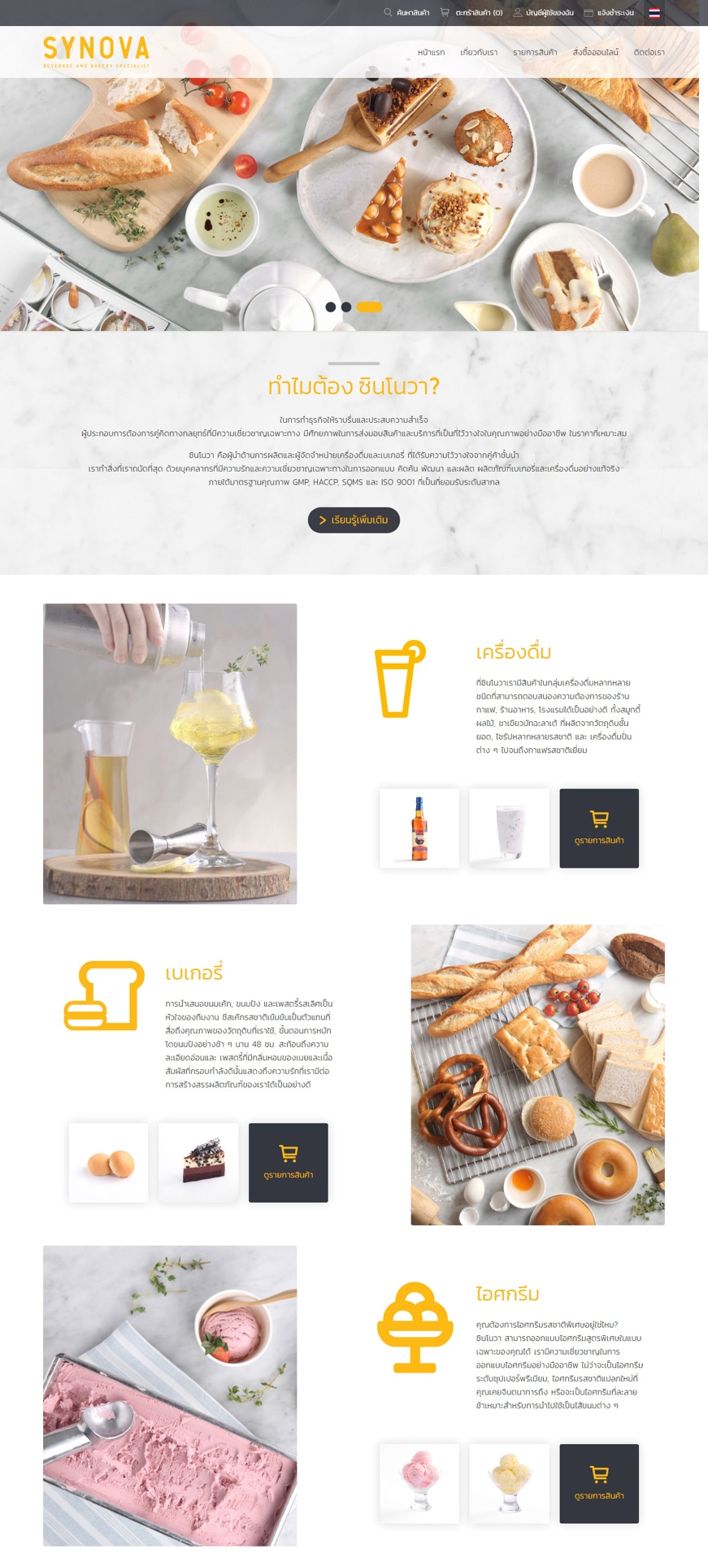

แบนเนอร์: สไลด์ เลื่อนอัตโนมัติ

ระบบดึงข้อมูลสินค้า จำนวน 3 รายการมาแสดงอัตโนมัติ

ลิ้งค์ไปหน้าสินค้า กลุ่มไอศกรีม

ลิ้งค์ไปหน้าสินค้า กลุ่มเบเกอรี่

ลิ้งค์ไปหน้าสินค้า กลุ่มเครื่องดื่ม

ลิ้งค์ไปหน้า “ซินโนวา”

รูปที่ 1 – แสดงหน้าเว็บไซต์ (1)

# หน้าเว็บไซต์ (ต่อ)

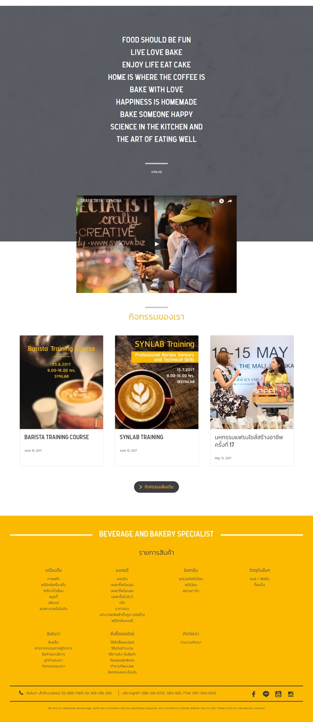

วิดีโอมาจากการ Embed โค๊ดมาจากเว็บไซต์ YouTube

ลิ้งค์ไปหน้า “กิจกรรมของเรา”

ระบบดึงข้อมูลกิจกรรมของเรา จำนวน 3 รายการมาแสดงอัตโนมัติ

รูปที่ 2 – แสดงหน้าเว็บไซต์ (2)

# การเข้าสู่ระบบ

เข้าสู่ระบบ Back Office โดยพิมพ์ [http://www.synova.biz/cmscontrol](http://www.synova.biz/cmscontrol%20) จากนั้นใส่ Username และ Password

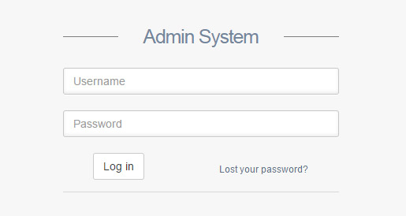

รูปที่ 3 – แสดงหน้าจอ Login

**ลืมรหัสผ่าน**

ในกรณีที่ลืมรหัสผ่าน สามารถขอรับรหัสใหม่ได้โดย คลิกที่ “Lost your password?” ที่อยู่ข้างปุ่ม Login จะปรากฏหน้าจอสำหรับกรอกอีเมล์เพื่อขอรับรหัสผ่านใหม่ โดยอีเมล์ที่กรอก จะต้องตรงกลับอีเมล์ที่อยู่ในระบบ Back Office เท่านั้น เพื่อความปลอดภัยของข้อมูล

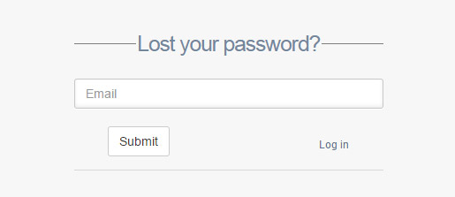

รูปที่ 4 – แสดงหน้าจอ ลืมรหัสผ่าน

**เมนู**

หลังจากที่ทำการ Login แล้ว จะปรากฏหน้าจอของระบบบริหารจัดการเว็บไซต์ โดยจะมีเมนูหลักแสดง อยู่ด้านซ้าย เมื่อคลิกที่เมนูด้านซ้าย จะแสดงข้อมูลที่สามารถจัดการได้ของเมนูนั้น ที่ด้านขวา

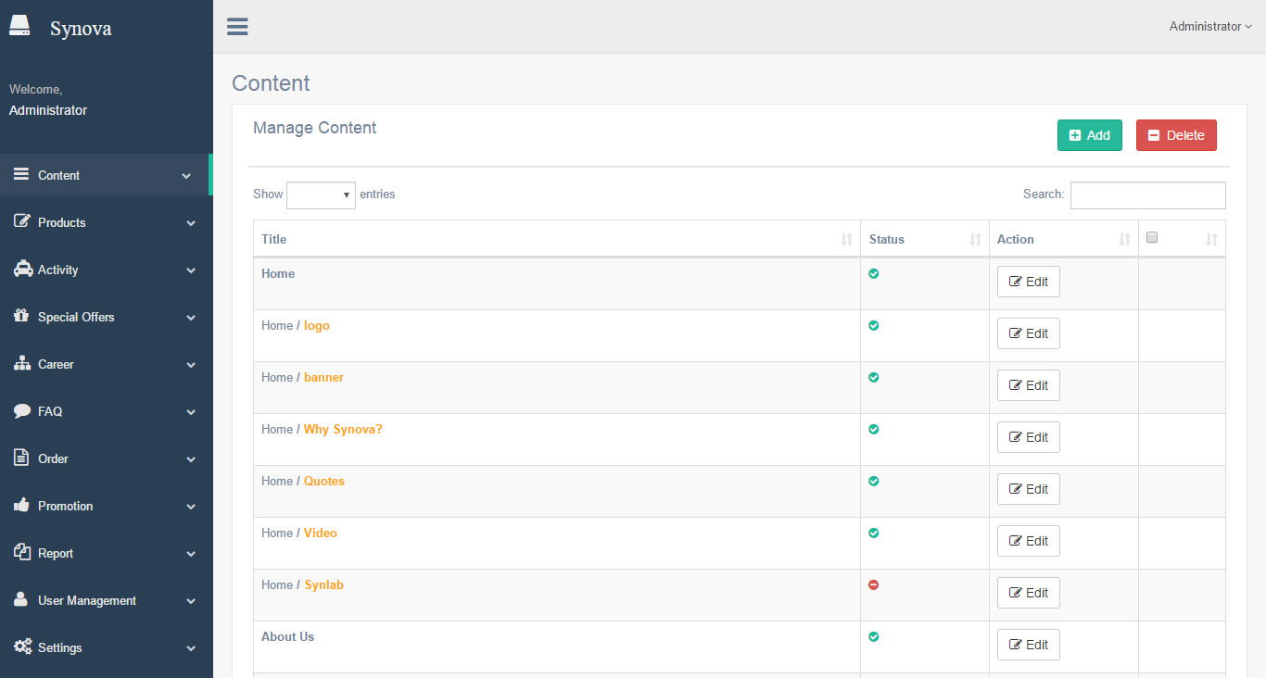

เมื่อคลิกที่เมนูด้านซ้าย จะแสดงข้อมูลที่สามารถแก้ไขได้ทางด้านขวา

รูปที่ 5 – แสดงหน้าจอ แสดงเมนูของระบบบริหารจัดการเว็บไซต์

**รายการเมนู**

|  |  |  |
| --- | --- | --- |
| **เมนูหลัก** | **เมนูย่อย** | **ข้อมูลเพิ่มเติม** |
| Content | - | สำหรับแก้ไขข้อมูล ตามหัวข้อย่อยด้านล่าง  Home, About Us, Products & Services, Shopping Online Store, SYN LAB, Contact Us, Footer, Header, Register |
| Products | 1. Brand | สำหรับจัดการหมวดหมู่สินค้า |
| 2. Category | สำหรับจัดการกลุ่มของสินค้า |
| 3. Product | สำหรับ เพิ่ม / แก้ไข / ลบ รายการสินค้า |
| 4. Premium Gift | สำหรับ เพิ่ม / แก้ไข / ลบ รายการสินค้าพิเศษ ที่เป็นของแถม สำหรับทำโปรโมชั่น |
| Activity | 1. Category | สำหรับจัดการหมวดหมู่กิจกรรมของเรา |
| 2. Activity | สำหรับ เพิ่ม / แก้ไข / ลบ รายการกิจกรรมของเรา |
| Special Offers | 1. Category | สำหรับจัดการหมวดหมู่ข้อเสนอสุดพิเศษ |
| 2. Promotion | สำหรับ เพิ่ม / แก้ไข / ลบ รายการข้อเสนอสุดพิเศษ |
| Career | - | สำหรับ เพิ่ม / แก้ไข / ลบ ตำแหน่งงาน |
| FAQ | - | สำหรับ เพิ่ม / แก้ไข / ลบ คำถามที่พบบ่อย |
| Order | - | สำหรับดูรายการคำสั่งซื้อ / ยืนยัน คำสั่งซื้อ / ยกเลิกคำสั่งซื้อ / Re-Order |
| Promotion | 1. Promotion | สำหรับจัดรายการโปรโมชั่น |
| 2. Coupon | สำหรับสร้างคูปอง |
| Report | - | สำหรับดูรายงานต่างๆ |
| User Management | 1. Admin Group | สำหรับจัดการหมวดหมู่ และกำหนดสิทธิ์ของ Admin |
| 2. Admin User | สำหรับทำการเพิ่ม / แก้ไข / ลบ รายชื่อ Admin |
| 3. Member User | สำหรับจัดการข้อมูลสมาชิก |
| Settings | - | สำหรับแก้ไขค่า VAT แก้ไขข้อมูลค่าธรรมเนียมบัตรเครดิต และการสะสมแต้ม |

# การจัดการข้อมูล เมนู Content

1. **การจัดการข้อมูล หัวข้อ Home**
   1. Home / logo สำหรับแก้ไขโลโก้ ที่แสดงอยู่ในหน้าเว็บไซต์



* + 1. คลิกที่ปุ่ม pic/edit.jpg
    2. เลื่อนลงไปด้านล่างสุด จากนั้นคลิกที่ปุ่ม  เพื่อไปหน้าอัพโหลดรูป

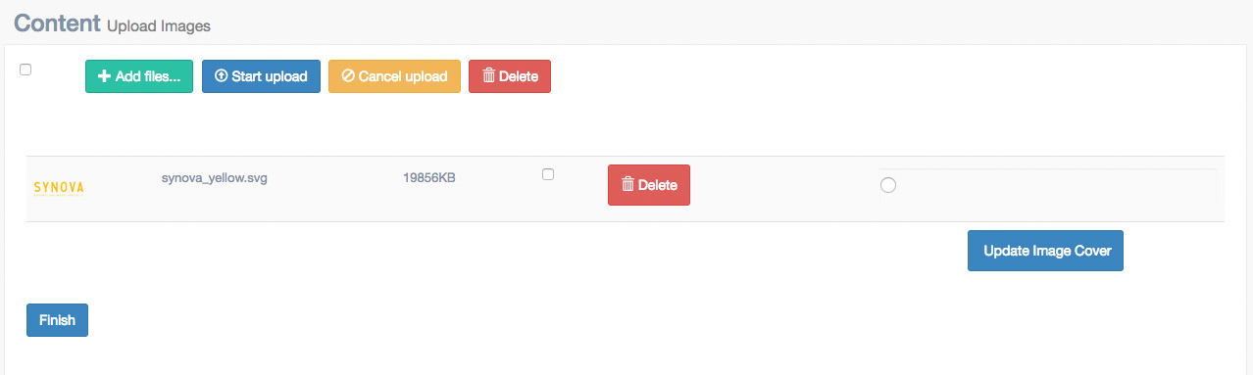

* + 1. คลิกที่ปุ่ม pic/delete.jpg หลังรูปที่ต้องการลบ
    2. คลิกที่ปุ่ม pic/add-file.jpg เพื่อเลือกรูปที่จะอัพโหลด
    3. คลิกที่ปุ่ม pic/start-upload.jpg เพื่อเริ่มต้นการอัพโหลด จากนั้นรอจนกว่าระบบจะโหลดข้อมูลเสร็จ
    4. คลิกที่ปุ่ม pic/finish.jpg เพื่อจบขั้นตอนการอัพโหลดรูป
  1. Home / banner สำหรับเพิ่ม - ลบแบนเนอร์ ที่แสดงอยู่ในหน้าแรก

pic/Home/banner.jpg

* + 1. คลิกที่ปุ่ม pic/edit.jpg
    2. เลื่อนลงไปด้านล่างสุด จากนั้นคลิกที่ปุ่ม  เพื่อไปหน้าอัพโหลดรูป

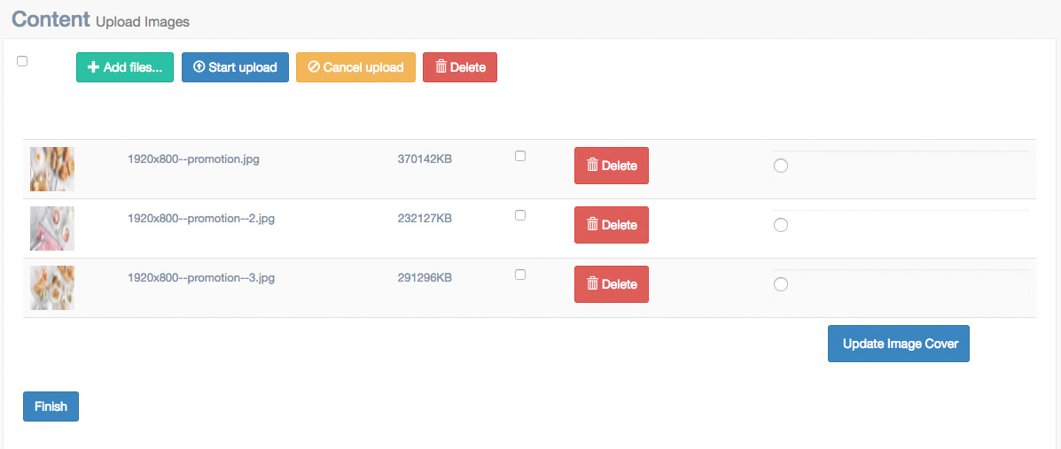

* + 1. คลิกที่ปุ่ม pic/delete.jpg หลังรูปที่ต้องการลบ
    2. คลิกที่ปุ่ม pic/add-file.jpg เพื่อเลือกรูปที่จะอัพโหลด
    3. คลิกที่ปุ่ม pic/start-upload.jpg เพื่อเริ่มต้นการอัพโหลด จากนั้นรอจนกว่าระบบจะโหลดข้อมูลเสร็จ
    4. คลิกที่ปุ่ม pic/finish.jpg เพื่อจบขั้นตอนการอัพโหลดรูป
  1. Home / Why Synova? สำหรับแก้ไขข้อความ “ทำไมต้อง ซินโนวา?” ที่แสดงอยู่ในหน้าแรก

pic/Home/why.jpg

* + 1. คลิกที่ปุ่ม pic/edit.jpg
    2. แก้ไขชื่อหัวข้อ “ทำไมต้อง ซินโนวา?” ในช่อง Title (English) และ Title (Thai)
    3. แก้ไขข้อความ ที่อยู่ในช่อง Content (English) และ Content (Thai)

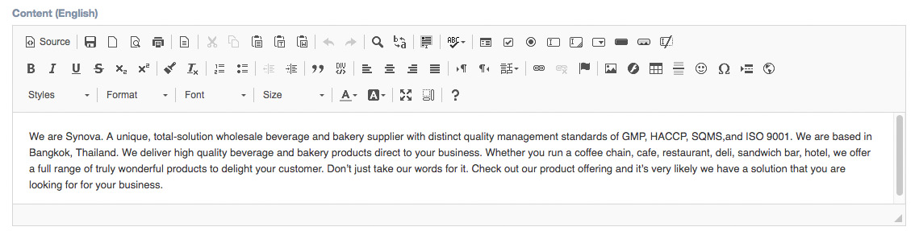

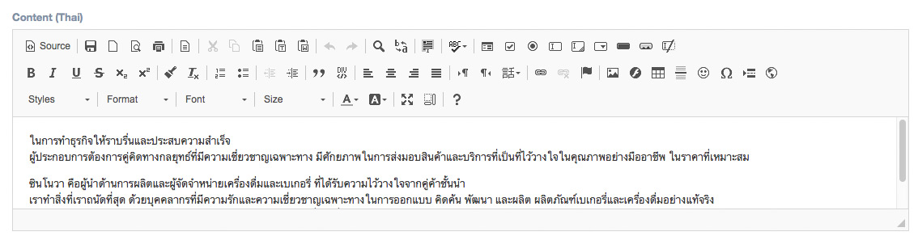

* + 1. คลิกที่ปุ่ม pic/cancel.jpg เพื่อยกเลิกการแก้ไข
    2. คลิกที่ปุ่ม pic/save.jpg เพื่อบันทึกการแก้ไข
  1. Home / Quotes สำหรับแก้ไขข้อความสโลแกน ที่แสดงอยู่ในหน้าแรก

pic/Home/quotes.jpg

* + 1. คลิกที่ปุ่ม pic/edit.jpg
    2. แก้ไขข้อความ ที่อยู่ในช่อง Summary (English) และ Summary (Thai)
    3. แก้ไขชื่ออ้างอิง ที่อยู่ในช่อง Content (English) และ Content (Thai)
    4. คลิกที่ปุ่ม pic/cancel.jpg เพื่อยกเลิกการแก้ไข
    5. คลิกที่ปุ่ม pic/save.jpg เพื่อบันทึกการแก้ไข
  1. Home / Video สำหรับเปลี่ยนวิดีโอ ที่แสดงอยู่ในหน้าแรก

pic/Home/video.jpg

* + 1. คลิกที่ปุ่ม pic/edit.jpg
    2. คลิกที่ปุ่ม pic/source.jpg ซึ่งเป็นเครื่องมือหนึ่งในระบบ text editor ของช่อง Summary (English) และ Summary (Thai)
    3. ทำการคัดลอกโค๊ด iframe ที่ได้ทำการ Embed มาจาก YouTube และวางลงไปในช่อง Summary (English) และ Summary (Thai)
    4. แนะนำให้กำหนดค่า ความกว้าง = 315 และ ความสูง = 560

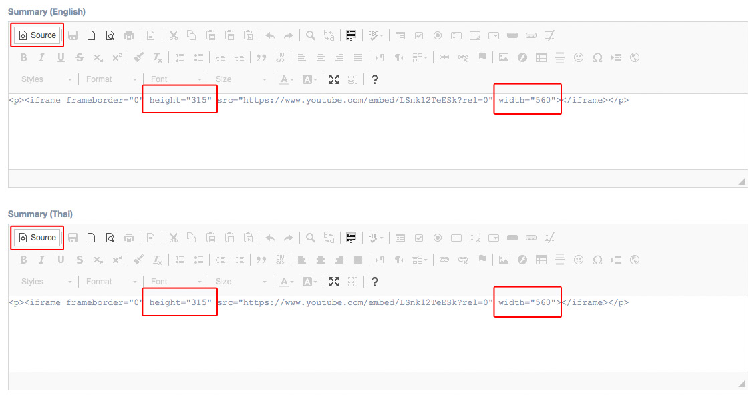

* + 1. คลิกที่ปุ่ม pic/cancel.jpg เพื่อยกเลิกการแก้ไข
    2. คลิกที่ปุ่ม pic/save.jpg เพื่อบันทึกการแก้ไข

1. **การจัดการข้อมูล หัวข้อ About Us**
   1. About Us / SYNOVA สำหรับแก้ไขข้อความในหน้า “ซินโนวา” ที่แสดงอยู่ใต้เมนูเกี่ยวกับเรา
      1. คลิกที่ปุ่ม pic/edit.jpg
      2. แก้ไขเมนู ในช่อง Title (English) และ Title (Thai)
      3. แก้ไขข้อความ ที่อยู่ในช่อง Summary (English) และ Summary (Thai)
      4. คลิกที่ปุ่ม pic/cancel.jpg เพื่อยกเลิกการแก้ไข
      5. คลิกที่ปุ่ม pic/save.jpg เพื่อบันทึกการแก้ไข
   2. About Us / SYN LAB สำหรับแก้ไขข้อความในหน้า “ซินแล็บ” ที่แสดงอยู่ใต้เมนูเกี่ยวกับเรา
      1. คลิกที่ปุ่ม pic/edit.jpg
      2. แก้ไขชื่อเมนู ในช่อง Title (English) และ Title (Thai)
      3. แก้ไขข้อมูลที่ตั้ง ที่อยู่ในช่อง Summary (English) และ Summary (Thai)
      4. คลิกที่ปุ่ม pic/cancel.jpg เพื่อยกเลิกการแก้ไข
      5. คลิกที่ปุ่ม pic/save.jpg เพื่อบันทึกการแก้ไข
   3. About Us / Products & Service / Services สำหรับแก้ไขข้อความบริการของเรา ในหน้าสินค้าและบริการ แสดงอยู่ในหน้ารวมของสินค้า
      1. คลิกที่ปุ่ม pic/edit.jpg
      2. แก้ไขชื่อหัวข้อ ในช่อง Title (English) และ Title (Thai)
      3. แก้ไขข้อความ ที่อยู่ในช่อง Summary (English) และ Summary (Thai)
      4. คลิกที่ปุ่ม pic/cancel.jpg เพื่อยกเลิกการแก้ไข
      5. คลิกที่ปุ่ม pic/save.jpg เพื่อบันทึกการแก้ไข
   4. About Us / Clients สำหรับแก้ไขรายชื่อลูกค้าของเรา แสดงอยู่ใต้หน้าเกี่ยวกับเรา
      1. คลิกที่ปุ่ม pic/edit.jpg
      2. แก้ไขชื่อเมนู ในช่อง Title (English) และ Title (Thai)
      3. แก้ไขรายชื่อลูกค้า ที่อยู่ในช่อง Summary (English) และ Summary (Thai)
      4. คลิกที่ปุ่ม pic/cancel.jpg เพื่อยกเลิกการแก้ไข
      5. คลิกที่ปุ่ม pic/save.jpg เพื่อบันทึกการแก้ไข
   5. About Us / Activity สำหรับแก้ไขชื่อเมนู “กิจกรรมของเรา” ที่แสดงอยู่ใต้เมนูเกี่ยวกับเรา
      1. คลิกที่ปุ่ม pic/edit.jpg
      2. แก้ไขชื่อเมนู ในช่อง Title (English) และ Title (Thai)
      3. คลิกที่ปุ่ม pic/cancel.jpg เพื่อยกเลิกการแก้ไข
      4. คลิกที่ปุ่ม pic/save.jpg เพื่อบันทึกการแก้ไข
2. **การจัดการข้อมูล หัวข้อ Products & Services**
   1. Products & Services / Best Seller สำหรับเปลี่ยนรูปแบนเนอร์สินค้าขายดี

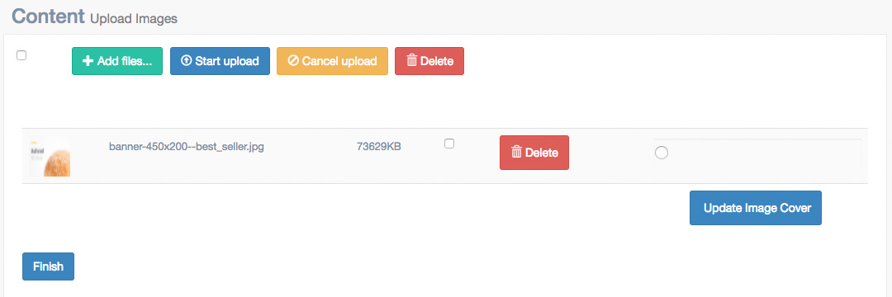

* + 1. คลิกที่ปุ่ม pic/edit.jpg
    2. เลื่อนลงไปด้านล่างสุด คลิกที่ปุ่ม pic/bt-save-continue.jpg
    3. คลิกที่ปุ่ม pic/bt-delete.jpg หลังรูป
    4. คลิกที่ปุ่ม pic/add-file.jpg เพื่อเลือกรูปที่จะอัพโหลด
    5. คลิกที่ปุ่ม pic/bt-start.jpg เพื่อเริ่มต้นการอัพโหลด จากนั้นรอจนกว่าระบบจะโหลดข้อมูลเสร็จ
    6. คลิกที่ปุ่ม pic/bt-finish.jpg เพื่อจบขั้นตอนการอัพโหลดรูป
  1. Products & Services / New Product สำหรับเปลี่ยนรูปแบนเนอร์สินค้ามาใหม่

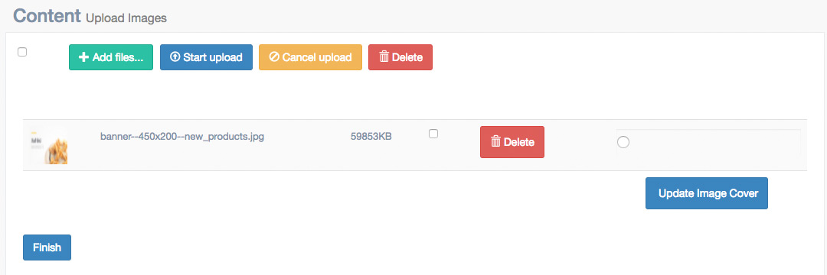

* + 1. คลิกที่ปุ่ม pic/edit.jpg
    2. เลื่อนลงไปด้านล่างสุด คลิกที่ปุ่ม pic/bt-save-continue.jpg
    3. คลิกที่ปุ่ม pic/bt-delete.jpg หลังรูป
    4. คลิกที่ปุ่ม pic/add-file.jpg เพื่อเลือกรูปที่จะอัพโหลด
    5. คลิกที่ปุ่ม pic/bt-start.jpg เพื่อเริ่มต้นการอัพโหลด จากนั้นรอจนกว่าระบบจะโหลดข้อมูลเสร็จ
    6. คลิกที่ปุ่ม pic/bt-finish.jpg เพื่อจบขั้นตอนการอัพโหลดรูป
  1. Products & Services / Promotions สำหรับเปลี่ยนรูปแบนเนอร์สินค้าโปรโมชั่น

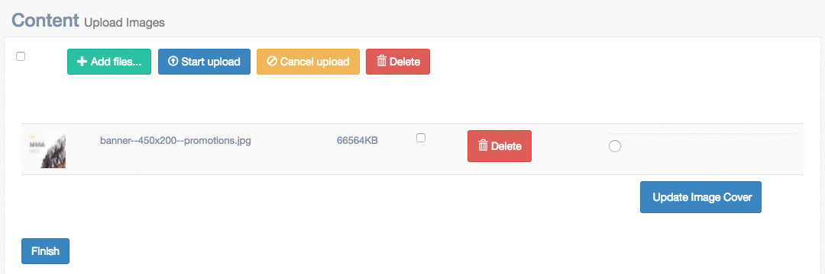

* + 1. คลิกที่ปุ่ม pic/edit.jpg
    2. เลื่อนลงไปด้านล่างสุด คลิกที่ปุ่ม pic/bt-save-continue.jpg
    3. คลิกที่ปุ่ม pic/bt-delete.jpg หลังรูป
    4. คลิกที่ปุ่ม pic/add-file.jpg เพื่อเลือกรูปที่จะอัพโหลด
    5. คลิกที่ปุ่ม pic/bt-start.jpg เพื่อเริ่มต้นการอัพโหลด จากนั้นรอจนกว่าระบบจะโหลดข้อมูลเสร็จ
    6. คลิกที่ปุ่ม pic/bt-finish.jpg เพื่อจบขั้นตอนการอัพโหลดรูป
  1. Products & Services / Special Offers สำหรับเปลี่ยนรูปแบนเนอร์ข้อเสนอสุดพิเศษ

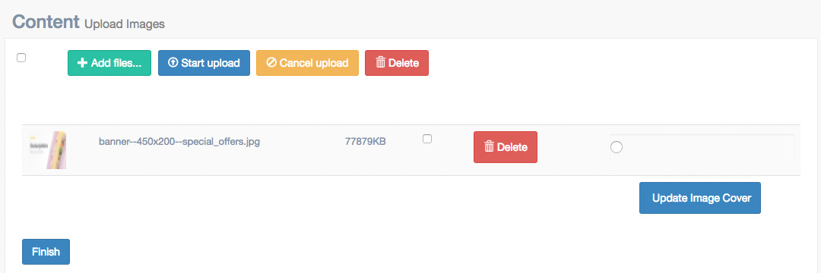

* + 1. คลิกที่ปุ่ม pic/edit.jpg
    2. เลื่อนลงไปด้านล่างสุด คลิกที่ปุ่ม pic/bt-save-continue.jpg
    3. คลิกที่ปุ่ม pic/bt-delete.jpg หลังรูป
    4. คลิกที่ปุ่ม pic/add-file.jpg เพื่อเลือกรูปที่จะอัพโหลด
    5. คลิกที่ปุ่ม pic/bt-start.jpg เพื่อเริ่มต้นการอัพโหลด จากนั้นรอจนกว่าระบบจะโหลดข้อมูลเสร็จ
    6. คลิกที่ปุ่ม pic/bt-finish.jpg เพื่อจบขั้นตอนการอัพโหลดรูป

1. **การจัดการข้อมูล ห้วข้อ Shopping Online Store**
   1. Shopping Online Store / How to Buy สำหรับแก้ไขข้อมูล “การสั่งซื้อออนไลน์” แสดงอยู่ใต้เมนู สั่งซื้อออนไลน์
      1. คลิกที่ปุ่ม pic/edit.jpg
      2. แก้ไขชื่อเมนู ในช่อง Title (English) และ Title (Thai)
      3. แก้ไขรายละเอียด ที่อยู่ในช่อง Summary (English) และ Summary (Thai)
      4. คลิกที่ปุ่ม pic/cancel.jpg เพื่อยกเลิกการแก้ไข
      5. คลิกที่ปุ่ม  เพื่อบันทึกการแก้ไข และไปยังหน้าอัพโหลดรูปแบนเนอร์
   2. Shopping Online Store / How to Pay สำหรับแก้ไขข้อมูล “วิธีแจ้งชำระเงิน” แสดงอยู่ใต้เมนู สั่งซื้อออนไลน์
      1. คลิกที่ปุ่ม pic/edit.jpg
      2. แก้ไขชื่อเมนู ในช่อง Title (English) และ Title (Thai)
      3. แก้ไขรายละเอียด ที่อยู่ในช่อง Summary (English) และ Summary (Thai)
      4. คลิกที่ปุ่ม pic/cancel.jpg เพื่อยกเลิกการแก้ไข
      5. คลิกที่ปุ่ม  เพื่อบันทึกการแก้ไข และไปยังหน้าอัพโหลดรูปแบนเนอร์
   3. Shopping Online Store / Shipping & Delivery สำหรับแก้ไขข้อมูล “วิธีรับ-ส่งสินค้า” แสดงอยู่ใต้เมนู สั่งซื้อออนไลน์
      1. คลิกที่ปุ่ม pic/edit.jpg
      2. แก้ไขชื่อเมนู ในช่อง Title (English) และ Title (Thai)
      3. แก้ไขรายละเอียด ที่อยู่ในช่อง Summary (English) และ Summary (Thai)
      4. คลิกที่ปุ่ม pic/cancel.jpg เพื่อยกเลิกการแก้ไข
      5. คลิกที่ปุ่ม  เพื่อบันทึกการแก้ไข และไปยังหน้าอัพโหลดรูปแบนเนอร์
   4. Shopping Online Store / Special Offers สำหรับแก้ไขข้อมูล “ข้อเสนอสุดพิเศษ” แสดงอยู่ใต้เมนู สั่งซื้อออนไลน์
      1. คลิกที่ปุ่ม pic/edit.jpg
      2. แก้ไขชื่อเมนู ในช่อง Title (English) และ Title (Thai)
      3. แก้ไขรายละเอียด ที่อยู่ในช่อง Summary (English) และ Summary (Thai)
      4. คลิกที่ปุ่ม pic/cancel.jpg เพื่อยกเลิกการแก้ไข
      5. คลิกที่ปุ่ม  เพื่อบันทึกการแก้ไข และไปยังหน้าอัพโหลดรูปแบนเนอร์
   5. Shopping Online Store / FAQ สำหรับแก้ไขข้อมูล “คำถามที่พบบ่อย” แสดงอยู่ใต้เมนู สั่งซื้อออนไลน์
      1. คลิกที่ปุ่ม pic/edit.jpg
      2. แก้ไขชื่อเมนู ในช่อง Title (English) และ Title (Thai)
      3. แก้ไขรายละเอียด ที่อยู่ในช่อง Summary (English) และ Summary (Thai)
      4. คลิกที่ปุ่ม pic/cancel.jpg เพื่อยกเลิกการแก้ไข
      5. คลิกที่ปุ่ม  เพื่อบันทึกการแก้ไข และไปยังหน้าอัพโหลดรูปแบนเนอร์
   6. Shopping Online Store / Terms & Conditions สำหรับแก้ไขข้อมูล “ข้อตกลงและเงื่อนไข” แสดงอยู่ใต้เมนู สั่งซื้อออนไลน์
      1. คลิกที่ปุ่ม pic/edit.jpg
      2. แก้ไขชื่อเมนู ในช่อง Title (English) และ Title (Thai)
      3. แก้ไขรายละเอียด ที่อยู่ในช่อง Summary (English) และ Summary (Thai)
      4. คลิกที่ปุ่ม pic/cancel.jpg เพื่อยกเลิกการแก้ไข
      5. คลิกที่ปุ่ม  เพื่อบันทึกการแก้ไข และไปยังหน้าอัพโหลดรูปแบนเนอร์
2. **การจัดการข้อมูล หัวข้อ SYN LAB**
   1. SYNLAB / Synlab Story [ปิดเมนู]
   2. SYNLAB / Testimonial [ปิดเมนู]
   3. SYNLAB / Syn Lab Promotions [ปิดเมนู]
   4. SYNLAB / Map [ปิดเมนู]
3. **การจัดการข้อมูล ห้วข้อ Contact Us**
   1. Contact Us / Career With Us สำหรับแก้ไขข้อความ ในหน้า “ร่วมงานกับเรา”

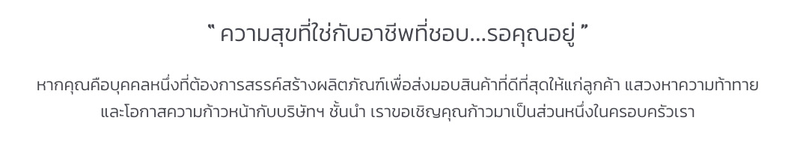

* + 1. คลิกที่ปุ่ม pic/edit.jpg
    2. แก้ไขชื่อเมนู ในช่อง Title (English) และ Title (Thai)
    3. แก้ไขรายละเอียด ที่อยู่ในช่อง Summary (English) และ Summary (Thai)
    4. แก้ไขข้อความที่อยู่ท้ายหน้า ในช่อง Content (English) และ Content (Thai)
    5. คลิกที่ปุ่ม pic/cancel.jpg เพื่อยกเลิกการแก้ไข
    6. คลิกที่ปุ่ม pic/save.jpg เพื่อบันทึกการแก้ไข
  1. Contact Us / Contact Header สำหรับแก้ไขข้อความที่อยู่เหนือแบบฟอร์มติดต่อเรา ที่อยู่ในหน้า “ติดต่อเรา”

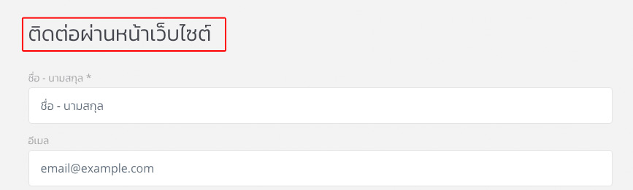

* + 1. คลิกที่ปุ่ม pic/edit.jpg
    2. แก้ไขข้อความ ที่อยู่ในช่อง Summary (English) และ Summary (Thai)
    3. คลิกที่ปุ่ม pic/cancel.jpg เพื่อยกเลิกการแก้ไข
    4. คลิกที่ปุ่ม pic/save.jpg เพื่อบันทึกการแก้ไข
  1. Contact Us / Contact Information สำหรับแก้ไขรายละเอียดช่องทางการติดต่อ ที่อยู่ในหน้า “ติดต่อเรา”

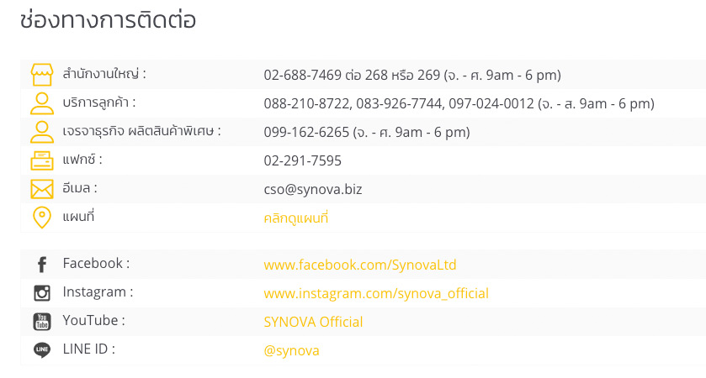

* + 1. คลิกที่ปุ่ม pic/edit.jpg
    2. แก้ไขชื่อหัวข้อ “ช่องทางการติดต่อ” ในช่อง Title (English) และ Title (Thai)
    3. แก้ไขรายละเอียด ที่อยู่ในช่อง Summary (English) และ Summary (Thai)
    4. คลิกที่ปุ่ม pic/cancel.jpg เพื่อยกเลิกการแก้ไข
    5. คลิกที่ปุ่ม pic/save.jpg เพื่อบันทึกการแก้ไข
  1. Contact Us / Head Office

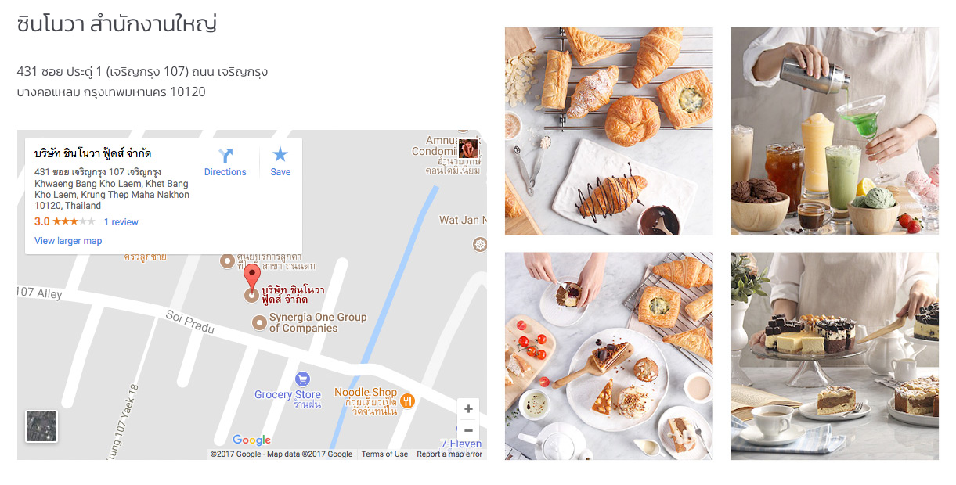

* + 1. คลิกที่ปุ่ม pic/edit.jpg
    2. แก้ไขรายละเอียด ที่อยู่ในช่อง Summary (English) และ Summary (Thai)
    3. คลิกที่ปุ่ม pic/cancel.jpg เพื่อยกเลิกการแก้ไข
    4. คลิกที่ปุ่ม pic/save.jpg เพื่อบันทึกการแก้ไข
  1. Contact Us / SYN LAB

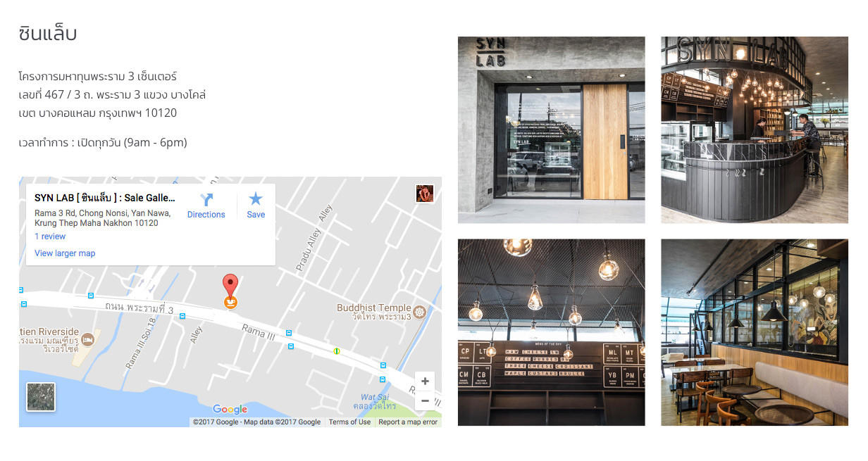

* + 1. คลิกที่ปุ่ม pic/edit.jpg
    2. แก้ไขรายละเอียด ที่อยู่ในช่อง Summary (English) และ Summary (Thai)
    3. คลิกที่ปุ่ม pic/cancel.jpg เพื่อยกเลิกการแก้ไข
    4. คลิกที่ปุ่ม pic/save.jpg เพื่อบันทึกการแก้ไข

1. **การจัดการข้อมูล ห้วข้อ Footer**
   1. Footer / Synova Head Office 02-688-7469 ต่อ 268 หรือ 269

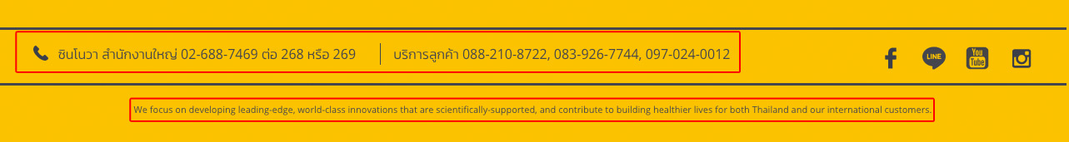

* + 1. คลิกที่ปุ่ม pic/edit.jpg
    2. แก้ไขเบอร์สำนักงานใหญ่ ที่อยู่ในช่อง Title (English) และ Title (Thai)
    3. แก้ไขเบอร์บริการลูกค้า ที่อยู่ในช่อง Summary (English) และ Summary (Thai)
    4. แก้ไขสโลแกน ที่อยู่ในช่อง Content (English) และ Content (Thai)
    5. คลิกที่ปุ่ม pic/cancel.jpg เพื่อยกเลิกการแก้ไข
    6. คลิกที่ปุ่ม pic/save.jpg เพื่อบันทึกการแก้ไข
  1. Footer / Facebook



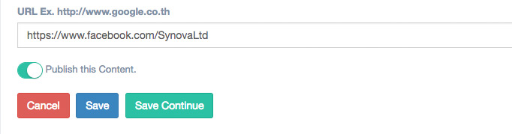

* + 1. คลิกที่ปุ่ม pic/edit.jpg
    2. แก้ไขลิ้งค์ ได้ที่ช่อง URL ด้านล่างสุด
    3. คลิกที่ปุ่ม pic/cancel.jpg เพื่อยกเลิกการแก้ไข
    4. คลิกที่ปุ่ม pic/save.jpg เพื่อบันทึกการแก้ไข
  1. Footer / Line

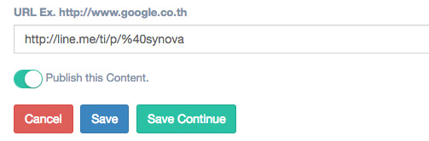

* + 1. คลิกที่ปุ่ม pic/edit.jpg
    2. แก้ไขลิ้งค์ ได้ที่ช่อง URL ด้านล่างสุด
    3. คลิกที่ปุ่ม pic/cancel.jpg เพื่อยกเลิกการแก้ไข
    4. คลิกที่ปุ่ม pic/save.jpg เพื่อบันทึกการแก้ไข
  1. Footer / Youtube

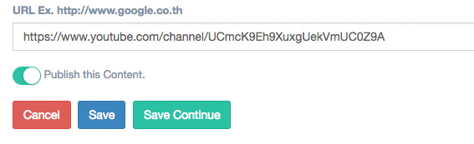

* + 1. คลิกที่ปุ่ม pic/edit.jpg
    2. แก้ไขลิ้งค์ ได้ที่ช่อง URL ด้านล่างสุด
    3. คลิกที่ปุ่ม pic/cancel.jpg เพื่อยกเลิกการแก้ไข
    4. คลิกที่ปุ่ม pic/save.jpg เพื่อบันทึกการแก้ไข
  1. Footer / Instagram

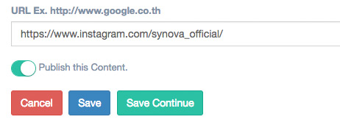

* + 1. คลิกที่ปุ่ม pic/edit.jpg
    2. แก้ไขลิ้งค์ ได้ที่ช่อง URL ด้านล่างสุด
    3. คลิกที่ปุ่ม pic/cancel.jpg เพื่อยกเลิกการแก้ไข
    4. คลิกที่ปุ่ม pic/save.jpg เพื่อบันทึกการแก้ไข

1. **การจัดการข้อมูล ห้วข้อ Register**
   1. Register

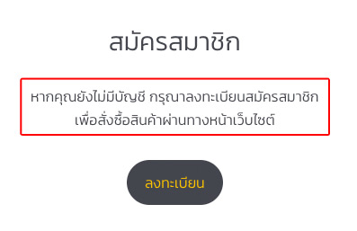

* + 1. คลิกที่ปุ่ม pic/edit.jpg
    2. แก้ไขข้อความ ที่อยู่ในช่อง Content (English) และ Content (Thai)
    3. คลิกที่ปุ่ม pic/cancel.jpg เพื่อยกเลิกการแก้ไข
    4. คลิกที่ปุ่ม pic/save.jpg เพื่อบันทึกการแก้ไข

**การจัดการข้อมูลหน้า Products**

1. **การจัดการข้อมูล Brand**

สำหรับจัดการหมวดหมู่สินค้า

**­**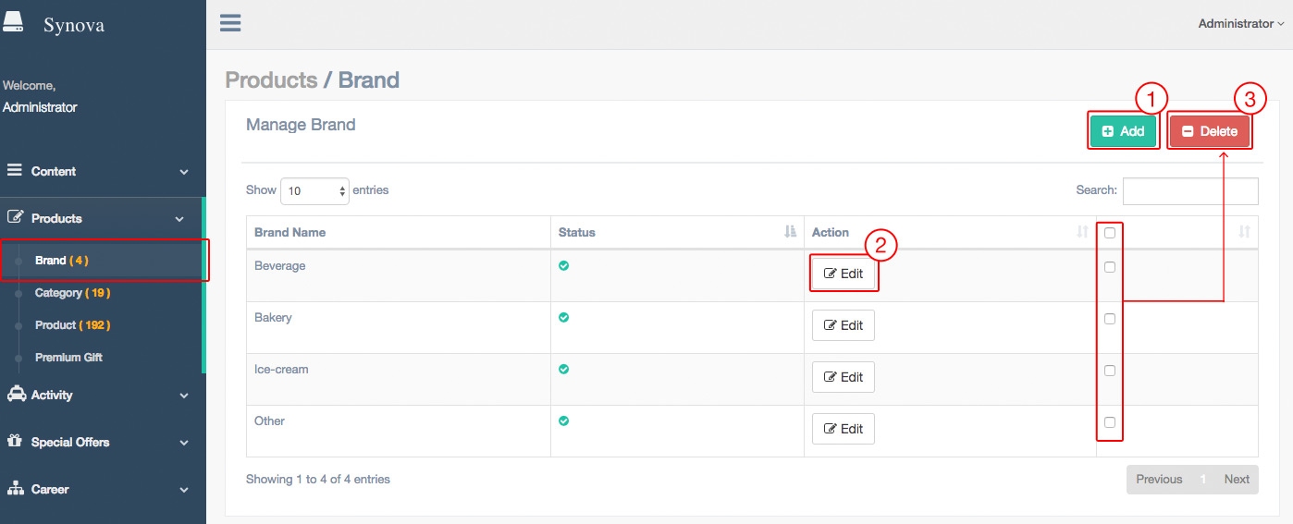

รูปที่ 5 – แสดงหน้าจอ การจัดการข้อมูล Brand

* 1. การเพิ่มข้อมูล Brand
     1. คลิกที่ปุ่ม add
     2. กรอกข้อมูลที่ช่องด้านล่าง

Brand Name (English) * กรอกชื่อแบรนด์ ภาษาอังกฤษ

Brand Name (Thai) * กรอกชื่อแบรนด์ ภาษาไทย

Brand Content (English) กรอกข้อความอธิบายสินค้า ภาษาอังกฤษ

Brand Content (Thai) กรอกข้อความอธิบายสินค้า ภาษาไทย

* + 1. จากนั้นคลิกที่ปุ่ม save-continue เพื่อไปยังหน้าอัพโหลดรูป

จำเป็นต้องใส่รูป 2 รูป คือ รูปสำหรับแสดงที่หน้าแรกและไอคอนประจำแบรนด์

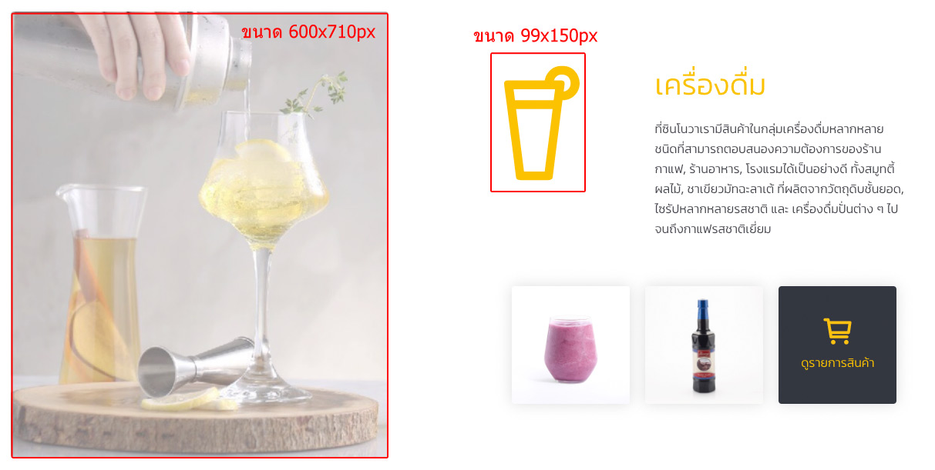

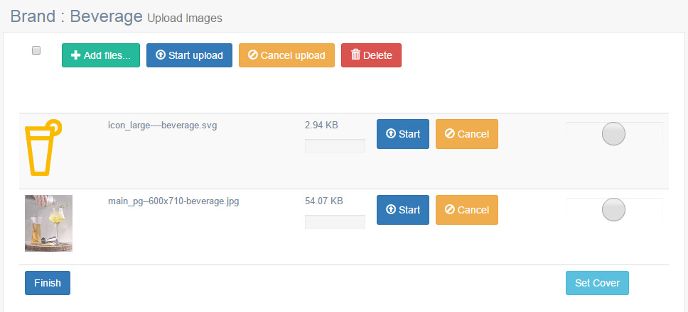

รูปที่ 6 – แสดงหน้าจอ ขนาดรูปที่ต้องใช้ และการอัพโหลดรูป

คลิกที่ปุ่ม pic/bt-delete.jpg หลังรูปที่ต้องการลบ

คลิกที่ปุ่ม pic/add-file.jpg เพื่อเลือกรูปที่จะอัพโหลด และติ๊กจุดสีฟ้า pic/product/ch.jpg ที่อยู่หลัง ปุ่ม Delete เพื่อกำหนดให้รูปไอคอนนั้น เป็นรูปไอคอนที่อยู่ในหน้าแรก ด้านซ้ายของข้อความ

คลิกที่ปุ่ม pic/bt-start.jpg เพื่อเริ่มต้นการอัพโหลด จากนั้นรอจนกว่าระบบจะโหลดข้อมูลเสร็จ

คลิกที่ปุ่ม pic/bt-finish.jpg เพื่อจบขั้นตอนการอัพโหลดรูป

* 1. การแก้ไขข้อมูล Brand
     1. คลิกที่ปุ่ม edit
     2. แก้ไขข้อมูลที่ช่องด้านล่าง

Brand Name (English) * กรอกชื่อแบรนด์ ภาษาอังกฤษ

Brand Name (Thai) * กรอกชื่อแบรนด์ ภาษาไทย

Brand Content (English) กรอกข้อความอธิบายสินค้า ภาษาอังกฤษ

Brand Content (Thai) กรอกข้อความอธิบายสินค้า ภาษาไทย

* + 1. จากนั้นคลิกที่ปุ่ม C:\Users\manasa\AppData\Local\Microsoft\Windows\INetCache\Content.Word\save-continue.jpg เพื่อไปยังหน้าอัพโหลดรูป และทำตามขั้นตอนเดียวกับ

การเพิ่มข้อมูล Brand

* 1. การลบข้อมูล Brand
     1. คลิกเลือกที่ช่องสี่เหลี่ยม หลังปุ่ม Edit จากนั้นคลิกที่ปุ่ม pic/del.jpg

1. **การจัดการข้อมูล Category**

สำหรับจัดการกลุ่มของสินค้า

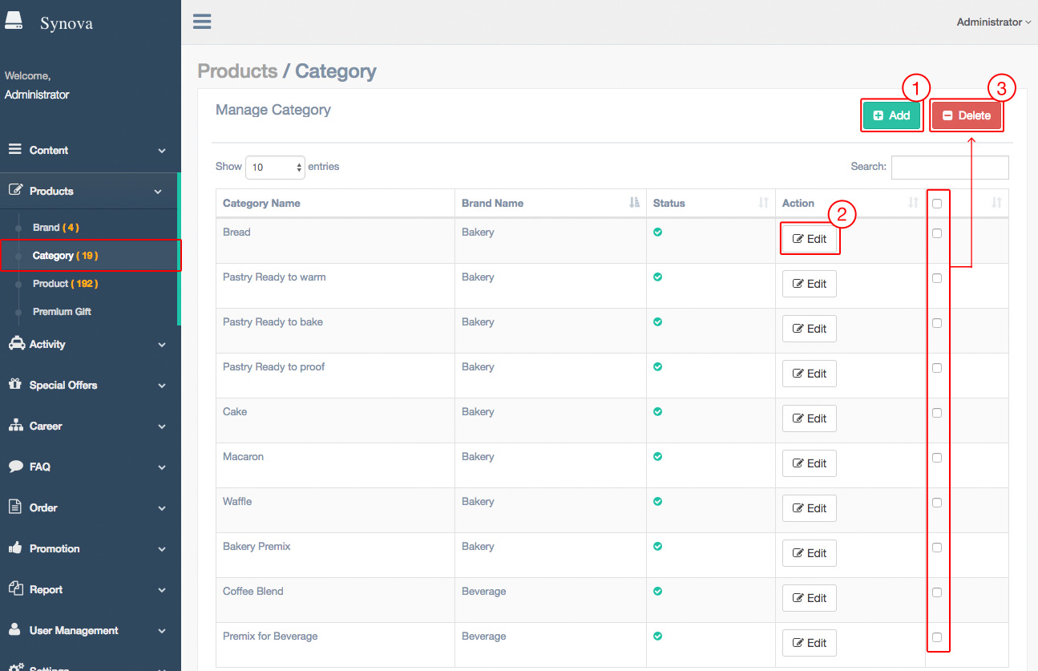

รูปที่ 8 – แสดงหน้าจอ การจัดการข้อมูล Category สินค้า

* 1. การเพิ่ม Category
     1. คลิกที่ปุ่ม add
     2. กรอกข้อมูลที่ช่องด้านล่าง

Category Name (English) * กรอกชื่อ Category สินค้า ภาษาอังกฤษ

Category Name (Thai) * กรอกชื่อ Category สินค้าภาษาไทย

Brand * เลือกแบรนด์ให้ Category

Category Summary (English) กรอกข้อความสั้นๆ อธิบาย Category สินค้า ภาษาอังกฤษ

Category Summary (Thai) กรอกข้อความสั้นๆ อธิบาย Category สินค้า ภาษาไทย

Category Content (English) กรอกข้อความอธิบาย Category สินค้า ภาษาอังกฤษ

Category Content (Thai) กรอกข้อความอธิบาย Category สินค้า ภาษาไทย

* + 1. คลิกที่ปุ่ม pic/bt-save-continue.jpg เพื่อไปหน้าอัพโหลดไฟล์รูปภาพ

จำเป็นต้องใส่รูป 2 รูป คือ รูปไอคอนสำหรับแสดงที่หน้ารวมสินค้าและไอคอนประจำ Category ที่อยู่ด้านใน หน้ารายการสินค้า

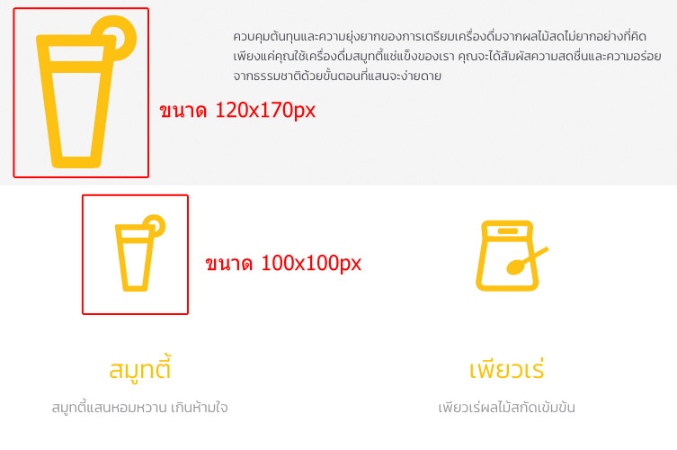

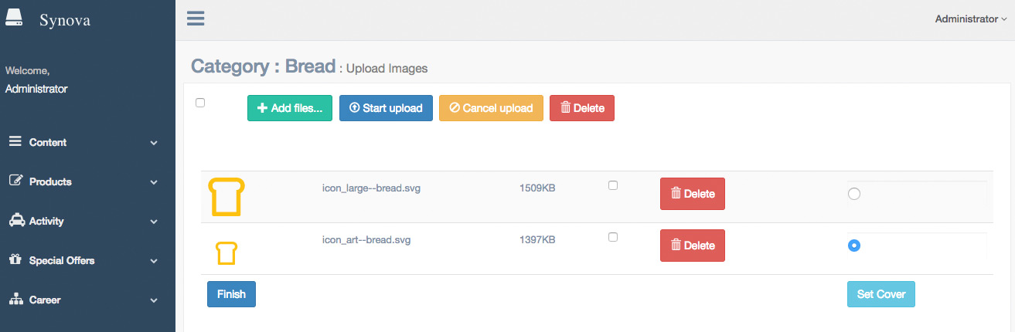

รูปที่ 9 – แสดงหน้าจอ ขนาดรูป และการอัพโหลดรูป Category สินค้า

คลิกที่ปุ่ม pic/bt-delete.jpg หลังรูปที่ต้องการลบ

คลิกที่ปุ่ม pic/add-file.jpg เพื่อเลือกรูปที่จะอัพโหลด และติ๊กจุดสีฟ้า pic/product/ch.jpg ที่อยู่หลัง ปุ่ม Delete เพื่อกำหนดให้รูปไอคอนนั้น แสดงที่หน้ารวมของ Category สินค้า

คลิกที่ปุ่ม pic/bt-start.jpg เพื่อเริ่มต้นการอัพโหลด จากนั้นรอจนกว่าระบบจะโหลดข้อมูลเสร็จ

คลิกที่ปุ่ม pic/bt-finish.jpg เพื่อจบขั้นตอนการอัพโหลดรูป

* 1. การแก้ไข Category
     1. คลิกที่ปุ่ม edit
     2. แก้ไขข้อมูลที่ช่องด้านล่าง

Category Name (English) * กรอกชื่อ Category สินค้า ภาษาอังกฤษ

Category Name (Thai) * กรอกชื่อ Category สินค้าภาษาไทย

Brand * เลือกแบรนด์ให้ Category

Category Summary (English) กรอกข้อความสั้นๆ อธิบาย Category สินค้า ภาษาอังกฤษ

Category Summary (Thai) กรอกข้อความสั้นๆ อธิบาย Category สินค้า ภาษาไทย

Category Content (English) กรอกข้อความอธิบาย Category สินค้า ภาษาอังกฤษ

Category Content (Thai) กรอกข้อความอธิบาย Category สินค้า ภาษาไทย

* + 1. จากนั้นคลิกที่ปุ่ม C:\Users\manasa\AppData\Local\Microsoft\Windows\INetCache\Content.Word\save-continue.jpg เพื่อไปยังหน้าอัพโหลดรูป และทำตามขั้นตอนเดียวกับ

การเพิ่มข้อมูล Category

* 1. การลบ Category คลิกเลือกที่ช่องสี่เหลี่ยม หลังปุ่ม Edit จากนั้นคลิกที่ปุ่ม pic/del.jpg

1. **การจัดการข้อมูล Product**

สำหรับ เพิ่ม / แก้ไข / ลบ รายการสินค้า

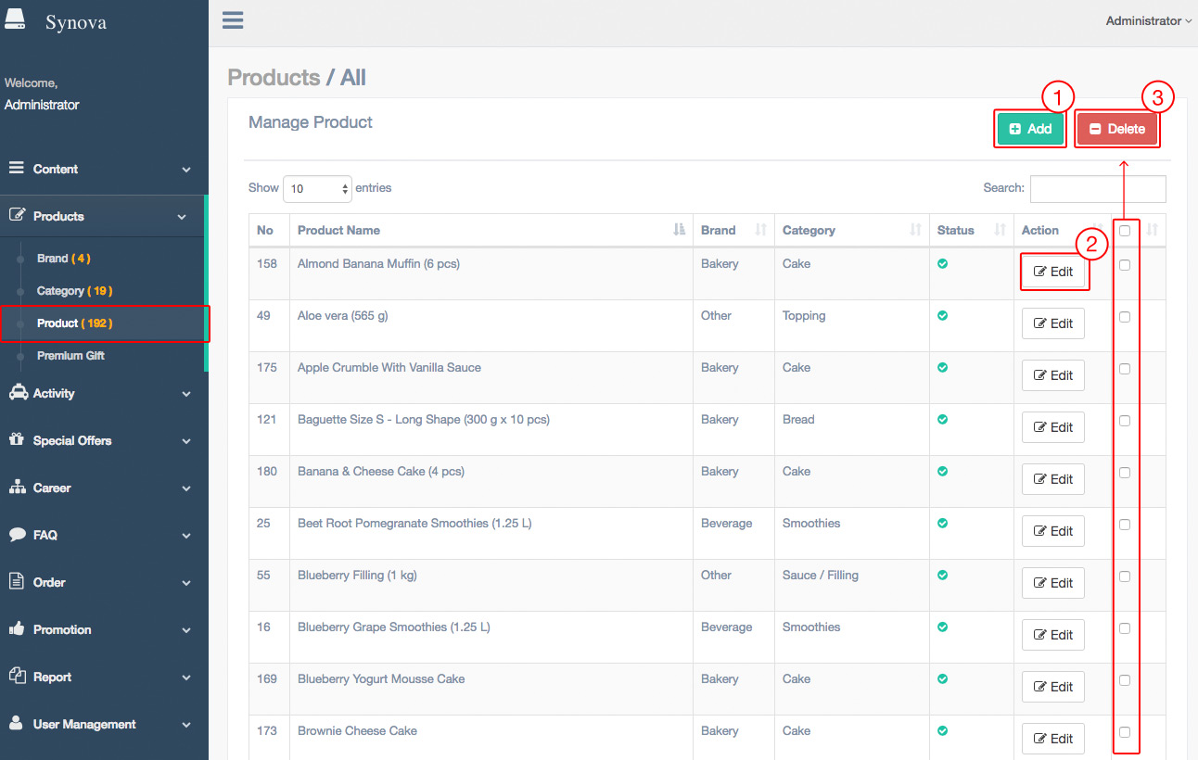

รูปที่ 9 – แสดงหน้าจอ การจัดการข้อมูลสินค้า

* 1. การเพิ่มข้อมูลสินค้า
     1. คลิกที่ปุ่ม add
     2. กรอกข้อมูลที่ช่องด้านล่าง

Product Name (English) * กรอกชื่อ Category สินค้า ภาษาอังกฤษ

Product Name (Thai) * กรอกชื่อ Category สินค้าภาษาไทย

Product Code รหัสสินค้า (กรอกเอง ไม่ได้รันอัตโนมัติ)

Product Unit หน่วยของสินค้า

Product Unit Description คำอธิบายหน่วยของสินค้า

Price ราคาสินค้า (ไม่รวม VAT)

ติ๊กเลือก [Best Seller] [New Product]

Brand * เลือกแบรนด์ให้ สินค้า

Category * เลือก Category ให้สินค้า

Category Summary (English) กรอกข้อความสั้นๆ อธิบาย Category สินค้า ภาษาอังกฤษ

Category Summary (Thai) กรอกข้อความสั้นๆ อธิบาย Category สินค้า ภาษาไทย

Category Content (English) กรอกข้อความอธิบาย Category สินค้า ภาษาอังกฤษ

Category Content (Thai) กรอกข้อความอธิบาย Category สินค้า ภาษาไทย

* + 1. คลิกที่ปุ่ม pic/bt-save-continue.jpg เพื่อไปหน้าอัพโหลดไฟล์รูปภาพ รูปสินค้า ต้องมีขนาด 600x600px

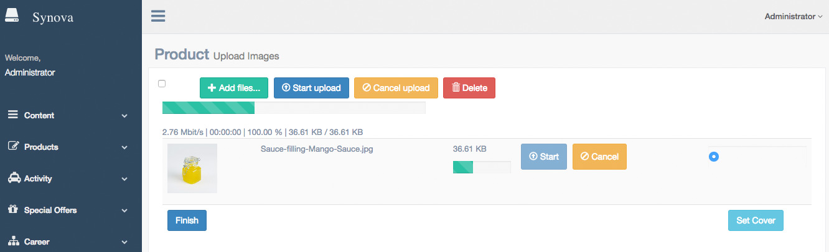

รูปที่ 9 – แสดงหน้าจอ การอัพโหลดรูปสินค้า

คลิกที่ปุ่ม pic/bt-delete.jpg หลังรูปที่ต้องการลบ

คลิกที่ปุ่ม pic/add-file.jpg เพื่อเลือกรูปที่จะอัพโหลด และติ๊กจุดสีฟ้า pic/product/ch.jpg ที่อยู่หลัง ปุ่ม Delete เพื่อรูปที่เลือก เป็นรูปหน้าปก

คลิกที่ปุ่ม pic/bt-start.jpg เพื่อเริ่มต้นการอัพโหลด จากนั้นรอจนกว่าระบบจะโหลดข้อมูลเสร็จ

คลิกที่ปุ่ม pic/bt-finish.jpg เพื่อจบขั้นตอนการอัพโหลดรูป

* 1. การแก้ไขข้อมูลสินค้า
     1. คลิกที่ปุ่ม edit
     2. แก้ไขข้อมูลที่ช่องด้านล่าง

Product Name (English) * กรอกชื่อ Category สินค้า ภาษาอังกฤษ

Product Name (Thai) * กรอกชื่อ Category สินค้าภาษาไทย

Product Code รหัสสินค้า (กรอกเอง ไม่ได้รันอัตโนมัติ)

Product Unit หน่วยของสินค้า

Product Unit Description คำอธิบายหน่วยของสินค้า

Price ราคาสินค้า (ไม่รวม VAT)

ติ๊กเลือก [Best Seller] [New Product]

Brand * เลือกแบรนด์ให้ สินค้า

Category * เลือก Category ให้สินค้า

Category Summary (English) กรอกข้อความสั้นๆ อธิบาย Category สินค้า ภาษาอังกฤษ

Category Summary (Thai) กรอกข้อความสั้นๆ อธิบาย Category สินค้า ภาษาไทย

Category Content (English) กรอกข้อความอธิบาย Category สินค้า ภาษาอังกฤษ

Category Content (Thai) กรอกข้อความอธิบาย Category สินค้า ภาษาไทย

* + 1. จากนั้นคลิกที่ปุ่ม C:\Users\manasa\AppData\Local\Microsoft\Windows\INetCache\Content.Word\save-continue.jpg เพื่อไปยังหน้าอัพโหลดรูป และทำตามขั้นตอนเดียวกับ

การเพิ่มข้อมูลสินค้า

* 1. การลบสินค้า คลิกเลือกที่ช่องสี่เหลี่ยม หลังปุ่ม Edit จากนั้นคลิกที่ปุ่ม pic/del.jpg

1. **การจัดการข้อมูล Premium Gift**

สินค้าสำหรับเป็นของแถม ตอนจัดโปรโมชั่น จะไม่แสดงที่หน้าเว็บ

* 1. การเพิ่มของแถม
     1. Home คลิกที่ปุ่ม add
     2. กรอกข้อมูลที่ช่องด้านล่าง

Product Name (English) * กรอกชื่อสินค้าของแถม ภาษาอังกฤษ

Product Name (Thai) * กรอกชื่อสินค้าของแถม ภาษาไทย

Product Code รหัสสินค้า (กรอกเอง ไม่ได้รันอัตโนมัติ)

* + 1. คลิกที่ปุ่ม pic/bt-save-continue.jpg เพื่อไปหน้าอัพโหลดไฟล์รูปภาพ รูปสินค้า ต้องมีขนาด 600x600px

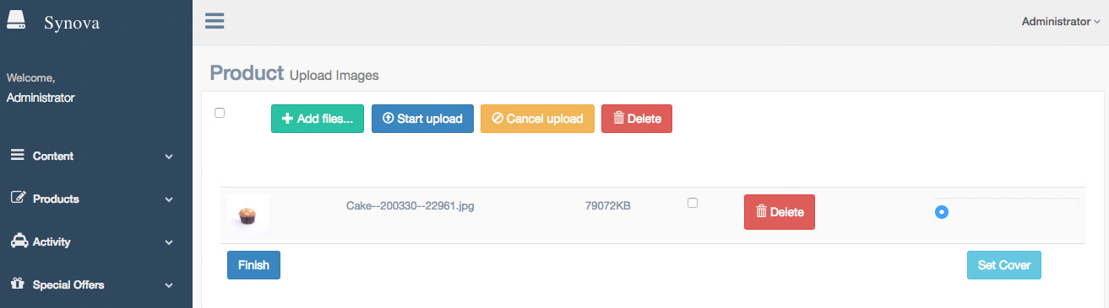

รูปที่ 9 – แสดงหน้าจอ การอัพโหลดรูปสินค้า

คลิกที่ปุ่ม pic/bt-delete.jpg หลังรูปที่ต้องการลบ

คลิกที่ปุ่ม pic/add-file.jpg เพื่อเลือกรูปที่จะอัพโหลด

คลิกที่ปุ่ม pic/bt-start.jpg เพื่อเริ่มต้นการอัพโหลด จากนั้นรอจนกว่าระบบจะโหลดข้อมูลเสร็จ

คลิกที่ปุ่ม pic/bt-finish.jpg เพื่อจบขั้นตอนการอัพโหลดรูป

* 1. การแก้ไขข้อมูลสินค้า
     1. คลิกที่ปุ่ม edit
     2. แก้ไขข้อมูลที่ช่องด้านล่าง

Product Name (English) * กรอกชื่อสินค้าของแถม ภาษาอังกฤษ

Product Name (Thai) * กรอกชื่อสินค้าของแถม ภาษาไทย

Product Code รหัสสินค้า (กรอกเอง ไม่ได้รันอัตโนมัติ)

* + 1. จากนั้นคลิกที่ปุ่ม C:\Users\manasa\AppData\Local\Microsoft\Windows\INetCache\Content.Word\save-continue.jpg เพื่อไปยังหน้าอัพโหลดรูป และทำตามขั้นตอนเดียวกับ

การเพิ่มข้อมูลสินค้า

* 1. การลบสินค้า คลิกเลือกที่ช่องสี่เหลี่ยม หลังปุ่ม Edit จากนั้นคลิกที่ปุ่ม pic/del.jpg

**การจัดการข้อมูลหน้า Activity**

1. **การจัดการข้อมูล Category**

สำหรับจัดการหมวดหมู่ กิจกรรมของเรา

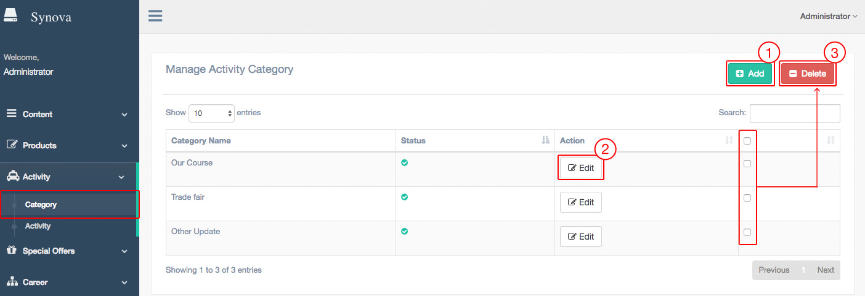

รูปที่ xx – แสดงหน้าจอ การจัดการข้อมูล หมวดหมู่กิจกรรมของเรา

* 1. การเพิ่มหมวดหมู่ ทำได้โดย คลิกที่ pic/bt-add.jpg จากนั้น กรอกชื่อ Category ที่ช่อง Category Name (English) และ Category Name (Thai)

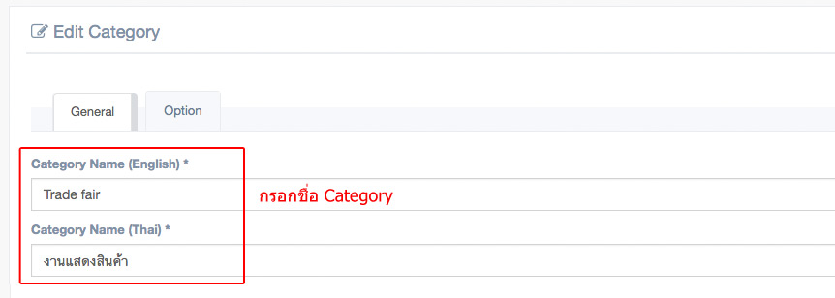

รูปที่ xx – แสดงหน้าจอ การกรอกข้อมูลหมวดหมู่

* 1. การแก้ไขหมวดหมู่ ทำได้โดย คลิกที่ปุ่ม pic/bt-edit.jpg จากนั้นแก้ไขชื่อ Category ที่ช่อง Category Name (English) และ Category Name (Thai)
  2. การลบหมวดหมู่ ทำได้โดย ติ๊กเลือกที่ช่องสี่เหลี่ยม หลังปุ่ม Edit จากนั้นคลิกที่ปุ่ม pic/bt-del.jpg

1. **การจัดการข้อมูล Activity**

สำหรับ เพิ่ม / แก้ไข / ลบ รายการกิจกรรมของเรา

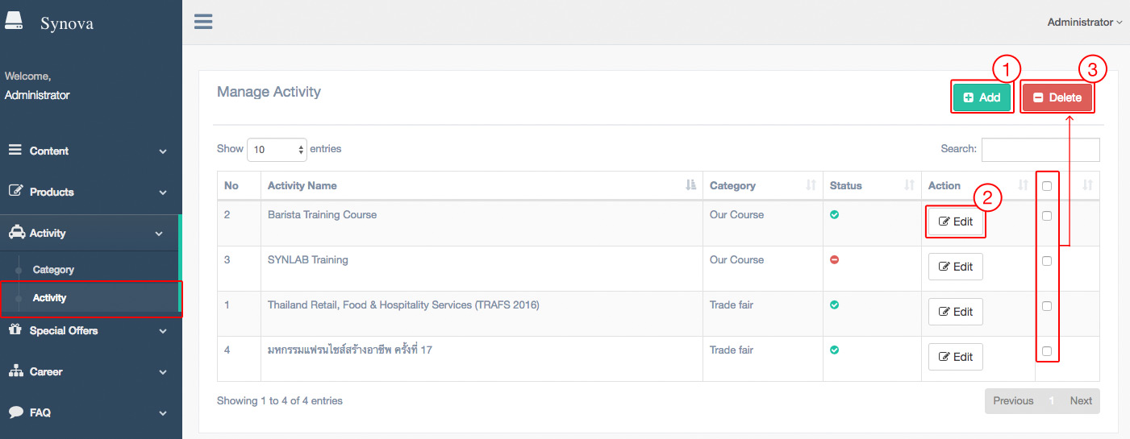

รูปที่ xx – แสดงหน้าจอ การจัดการข้อมูล รายการกิจกรรมของเรา

* 1. การเพิ่ม กิจกรรมของเรา
     1. กรอกข้อมูลดังนี้

Promotion Name (English) กรอกชื่อกิจกรรม ภาษาอังกฤษ

Promotion Name (Thai) กรอกชื่อกิจกรรม ภาษาไทย

Date เลือกวันที่

Category เลือกว่า กิจกรรมนี้ อยู่หมวดหมู่ใด

Promotion Summary (English) กรอกข้อมูลเกริ่นนำสั้นๆ ภาษาอังกฤษ

Promotion Summary (Thai) กรอกข้อมูลเกริ่นนำสั้นๆ ภาษาไทย

Promotion Content (English) กรอกรายละเอียด กิจกรรม ภาษาอังกฤษ

Promotion Content (Thai) กรอกรายละเอียด กิจกรรม ภาษาไทย

* + 1. คลิกที่ปุ่ม pic/bt-save-continue.jpg เพื่อไปหน้าอัพโหลดไฟล์รูปภาพ

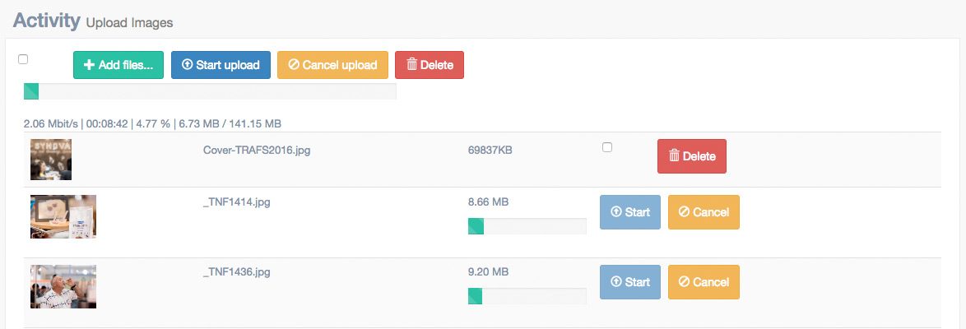

คลิกที่ปุ่ม pic/bt-delete.jpg หลังรูปที่ต้องการลบ

คลิกที่ปุ่ม pic/add-file.jpg เพื่อเลือกรูปที่จะอัพโหลด

คลิกที่ปุ่ม pic/bt-start.jpg เพื่อเริ่มต้นการอัพโหลด จากนั้นรอจนกว่าระบบจะโหลดข้อมูลเสร็จ

คลิกที่ปุ่ม pic/bt-finish.jpg เพื่อจบขั้นตอนการอัพโหลดรูป

* 1. การแก้ไข กิจกรรมของเรา
     1. แก้ไขข้อมูล ดังนี้

Promotion Name (English) กรอกชื่อกิจกรรม ภาษาอังกฤษ

Promotion Name (Thai) กรอกชื่อกิจกรรม ภาษาไทย

Date เลือกวันที่

Category เลือกว่า กิจกรรมนี้ อยู่หมวดหมู่ใด

Promotion Summary (English) กรอกข้อมูลเกริ่นนำสั้นๆ ภาษาอังกฤษ

Promotion Summary (Thai) กรอกข้อมูลเกริ่นนำสั้นๆ ภาษาไทย

Promotion Content (English) กรอกรายละเอียด กิจกรรม ภาษาอังกฤษ

Promotion Content (Thai) กรอกรายละเอียด กิจกรรม ภาษาไทย

* + 1. คลิกที่ปุ่ม pic/bt-save-continue.jpg เพื่อไปหน้าอัพโหลดไฟล์รูปภาพ



คลิกที่ปุ่ม pic/bt-delete.jpg หลังรูปที่ต้องการลบ

คลิกที่ปุ่ม pic/add-file.jpg เพื่อเลือกรูปที่จะอัพโหลด

คลิกที่ปุ่ม pic/bt-start.jpg เพื่อเริ่มต้นการอัพโหลด จากนั้นรอจนกว่าระบบจะโหลดข้อมูลเสร็จ

คลิกที่ปุ่ม pic/bt-finish.jpg เพื่อจบขั้นตอนการอัพโหลดรูป

* 1. การลบ กิจกรรมของเรา ทำได้โดย ติ๊กเลือกที่ช่องสี่เหลี่ยม หลังปุ่ม Edit จากนั้นคลิกที่ปุ่ม pic/bt-del.jpg

**การจัดการข้อมูลหน้า Special Offers**

1. **การจัดการข้อมูล Category**

สำหรับจัดการหมวดหมู่ ข้อเสนอสุดพิเศษ

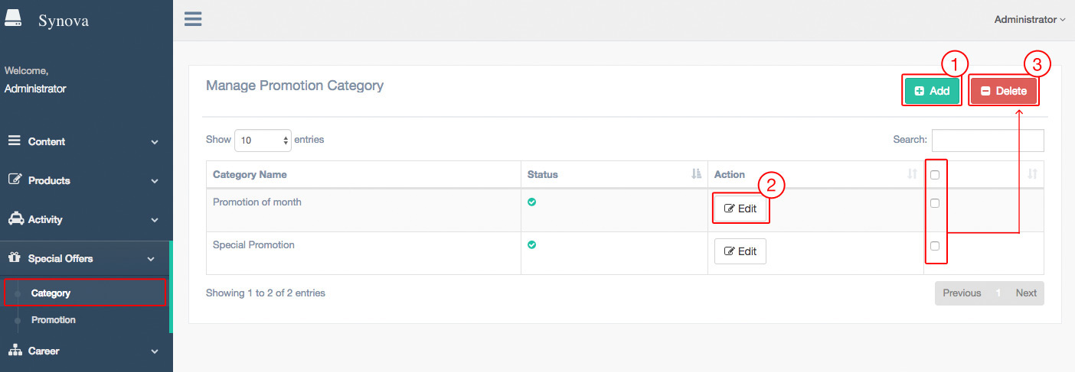

รูปที่ xx – แสดงหน้าจอ การจัดการข้อมูล หมวดหมู่ข้อเสนอสุดพิเศษ

* 1. การเพิ่มหมวดหมู่ ทำได้โดย คลิกที่ pic/bt-add.jpg จากนั้น กรอกชื่อ Category ที่ช่อง Category Name (English) และ Category Name (Thai)

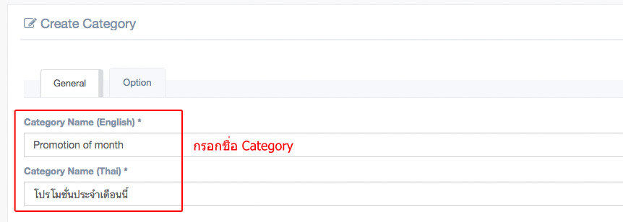

รูปที่ xx – แสดงหน้าจอ การกรอกข้อมูลหมวดหมู่

* 1. การแก้ไขหมวดหมู่ ทำได้โดย คลิกที่ปุ่ม pic/bt-edit.jpg จากนั้นแก้ไขชื่อ Category ที่ช่อง Category Name (English) และ Category Name (Thai)
  2. การลบหมวดหมู่ ทำได้โดย ติ๊กเลือกที่ช่องสี่เหลี่ยม หลังปุ่ม Edit จากนั้นคลิกที่ปุ่ม pic/bt-del.jpg

1. **การจัดการข้อมูล Special Offers**

สำหรับ เพิ่ม / แก้ไข / ลบ รายการข้อเสนอสุดพิเศษ ที่แสดงในหน้าเว็บ เมนูข้อเสนอสุดพิเศษ

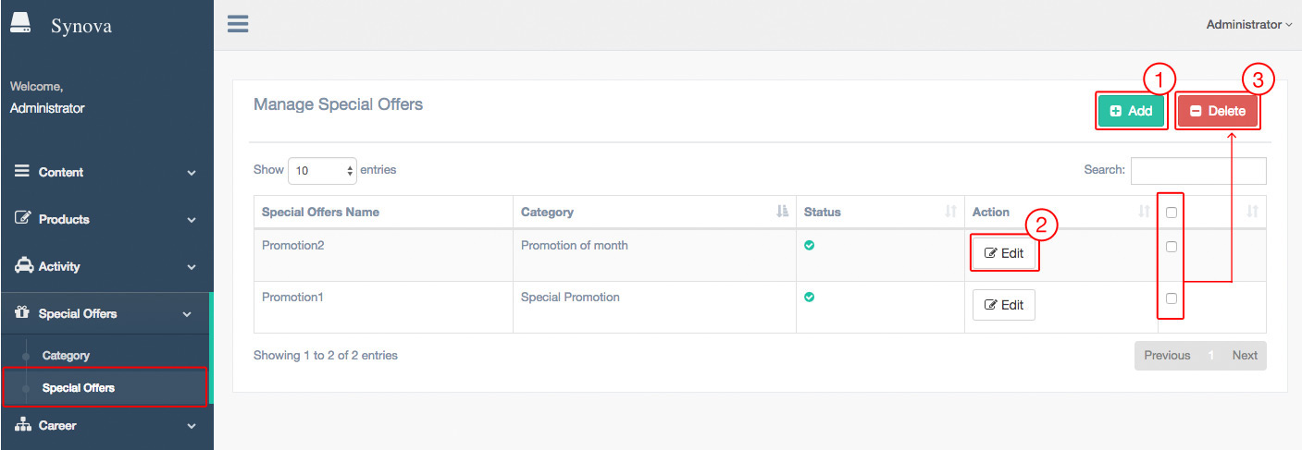

รูปที่ xx – แสดงหน้าจอ การจัดการข้อมูล รายการข้อเสนอสุดพิเศษ

* 1. การเพิ่ม รายการข้อเสนอสุดพิเศษ
     1. กรอกข้อมูลดังนี้

Promotion Name (English) กรอกชื่อ ภาษาอังกฤษ

Promotion Name (Thai) กรอกชื่อ ภาษาไทย

Date เลือกวันที่

Category เลือกว่า ข้อเสนอสุดพิเศษนี้ อยู่หมวดหมู่ใด

Promotion Summary (English) กรอกข้อมูลเกริ่นนำสั้นๆ ภาษาอังกฤษ

Promotion Summary (Thai) กรอกข้อมูลเกริ่นนำสั้นๆ ภาษาไทย

Promotion Content (English) กรอกรายละเอียด ข้อเสนอสุดพิเศษ ภาษาอังกฤษ

Promotion Content (Thai) กรอกรายละเอียด ข้อเสนอสุดพิเศษ ภาษาไทย

* + 1. คลิกที่ปุ่ม pic/bt-save-continue.jpg เพื่อไปหน้าอัพโหลดไฟล์รูปภาพ

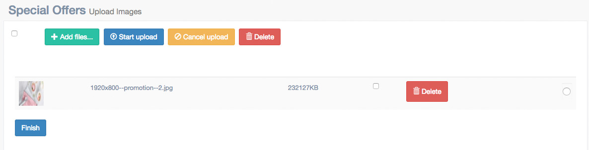

คลิกที่ปุ่ม pic/bt-delete.jpg หลังรูปที่ต้องการลบ

คลิกที่ปุ่ม pic/add-file.jpg เพื่อเลือกรูปที่จะอัพโหลด

คลิกที่ปุ่ม pic/bt-start.jpg เพื่อเริ่มต้นการอัพโหลด จากนั้นรอจนกว่าระบบจะโหลดข้อมูลเสร็จ

คลิกที่ปุ่ม pic/bt-finish.jpg เพื่อจบขั้นตอนการอัพโหลดรูป

* 1. การแก้ไข รายการข้อเสนอสุดพิเศษ
     1. แก้ไขข้อมูลดังนี้

Promotion Name (English) กรอกชื่อ ภาษาอังกฤษ

Promotion Name (Thai) กรอกชื่อ ภาษาไทย

Date เลือกวันที่

Category เลือกว่าจะให้ข้อเสนอสุดพิเศษนี้ อยู่ที่ Category ใด

Promotion Summary (English) กรอกข้อมูลเกริ่นนำสั้นๆ ภาษาอังกฤษ

Promotion Summary (Thai) กรอกข้อมูลเกริ่นนำสั้นๆ ภาษาไทย

Promotion Content (English) กรอกรายละเอียด ข้อเสนอสุดพิเศษ ภาษาอังกฤษ

Promotion Content (Thai) กรอกรายละเอียด ข้อเสนอสุดพิเศษ ภาษาไทย

* + 1. คลิกที่ปุ่ม pic/bt-save-continue.jpg เพื่อไปหน้าอัพโหลดไฟล์รูปภาพ



คลิกที่ปุ่ม pic/bt-delete.jpg หลังรูปที่ต้องการลบ

คลิกที่ปุ่ม pic/add-file.jpg เพื่อเลือกรูปที่จะอัพโหลด

คลิกที่ปุ่ม pic/bt-start.jpg เพื่อเริ่มต้นการอัพโหลด จากนั้นรอจนกว่าระบบจะโหลดข้อมูลเสร็จ

คลิกที่ปุ่ม pic/bt-finish.jpg เพื่อจบขั้นตอนการอัพโหลดรูป

* 1. การลบ รายการข้อเสนอสุดพิเศษ ทำได้โดย ติ๊กเลือกที่ช่องสี่เหลี่ยม หลังปุ่ม Edit จากนั้นคลิกที่ปุ่ม pic/bt-del.jpg

**การจัดการข้อมูลหน้า Career**

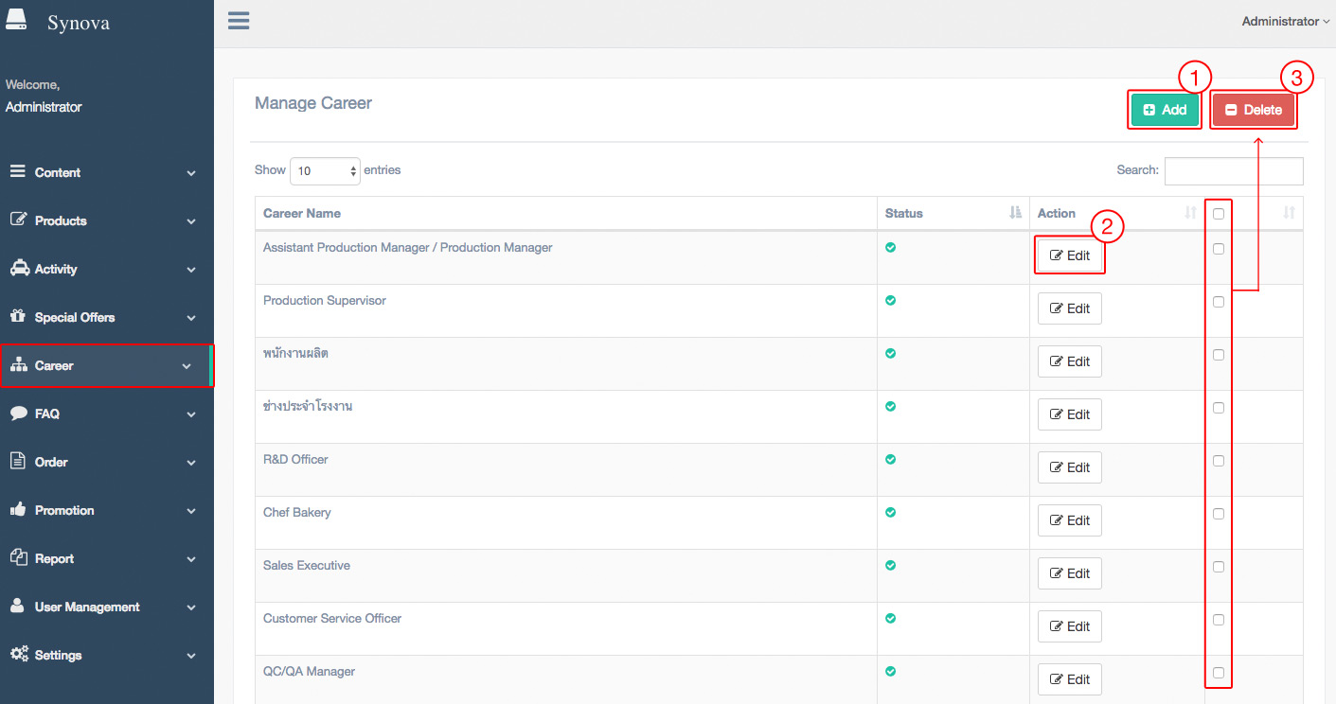

รูปที่ xx – แสดงหน้าจอ การจัดการข้อมูลหน้า Career

1. **การเพิ่มข้อมูล**
   1. คลิกที่ปุ่ม pic/bt-add.jpg
   2. กรอกชื่อตำแหน่ง ที่ช่อง Career Name (English) และ Career Name (Thai)
   3. คลิกที่ปุ่ม pic/bt-save.jpg เพื่อบันทึกข้อมูล
2. **การแก้ไขข้อมูล**
   1. คลิกที่ปุ่ม pic/bt-edit.jpg
   2. แก้ไขชื่อตำแหน่ง ที่ช่อง Career Name (English) และ Career Name (Thai)
   3. คลิกที่ปุ่ม pic/bt-save.jpg เพื่อบันทึกข้อมูล
3. **การลบข้อมูล**
   1. ติ๊กเลือกที่ช่องสี่เหลี่ยม ที่อยู่หลังปุ่ม Edit จากนั้นคลิกที่ปุ่ม pic/bt-del.jpg

**การจัดการข้อมูลหน้า FAQ**

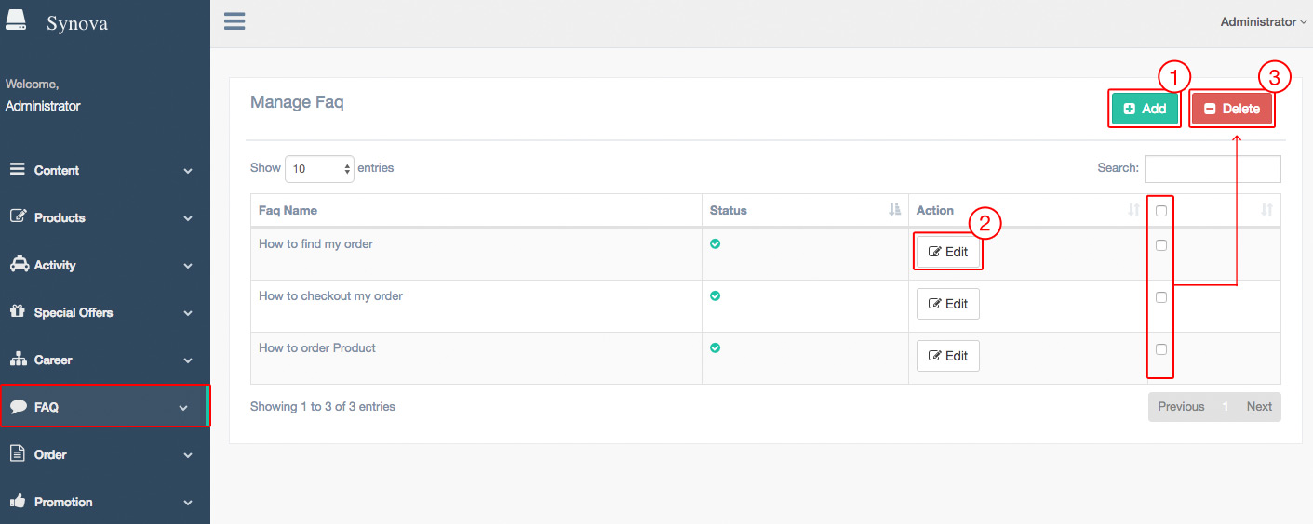

รูปที่ xx – แสดงหน้าจอ การจัดการข้อมูลหน้า FAQ

1. **การเพิ่มข้อมูล**
   1. คลิกที่ปุ่ม pic/bt-add.jpg
   2. กรอกคำถาม ที่ช่อง Faq Name (English) และ Faq Name (Thai)
   3. กรอกคำตอบ ที่ช่อง Faq Summary (English) และ Faq Summary (Thai)
   4. จากนั้น คลิกที่ปุ่ม pic/bt-save.jpg เพื่อบันทึกข้อมูล
2. **การแก้ไขข้อมูล**
   1. คลิกที่ปุ่ม pic/bt-edit.jpg
   2. แก้ไขคำถาม ที่ช่อง Faq Name (English) และ Faq Name (Thai)
   3. แก้ไขคำตอบ ที่ช่อง Faq Summary (English) และ Faq Summary (Thai)
   4. จากนั้น คลิกที่ปุ่ม pic/bt-save.jpg เพื่อบันทึกข้อมูล
3. **การลบข้อมูล**
   1. ติ๊กเลือกที่ช่องสี่เหลี่ยม ที่อยู่หลังปุ่ม Edit จากนั้นคลิกที่ปุ่ม pic/bt-del.jpg

**การจัดการข้อมูลหน้า Order**

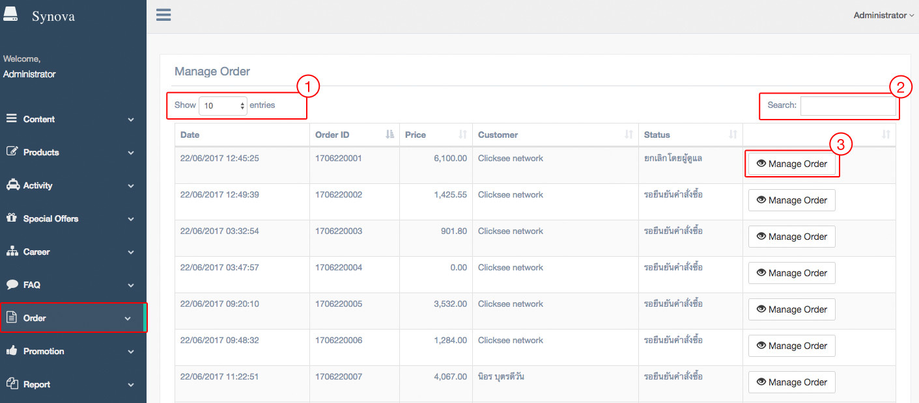

รูปที่ xx – แสดงหน้าจอ การจัดการข้อมูลหน้า Order

1. **การกำหนดจำนวนของข้อมูลที่แสดงผล**

สามารถกำหนดจำนวนข้อมูลที่ต้องการให้แสดงผลใน 1 หน้าได้โดย คลิกเลือกตัวเลขที่ Dropdown List

1. **การค้นหาข้อมูล**

การค้นหาข้อมูล Order ทำได้โดย พิมพ์คำลงไปที่ช่องค้นหา ระบบจะกรองข้อมูลที่ตรงกับคำค้นหามาแสดง

1. **การจัดการ Order**

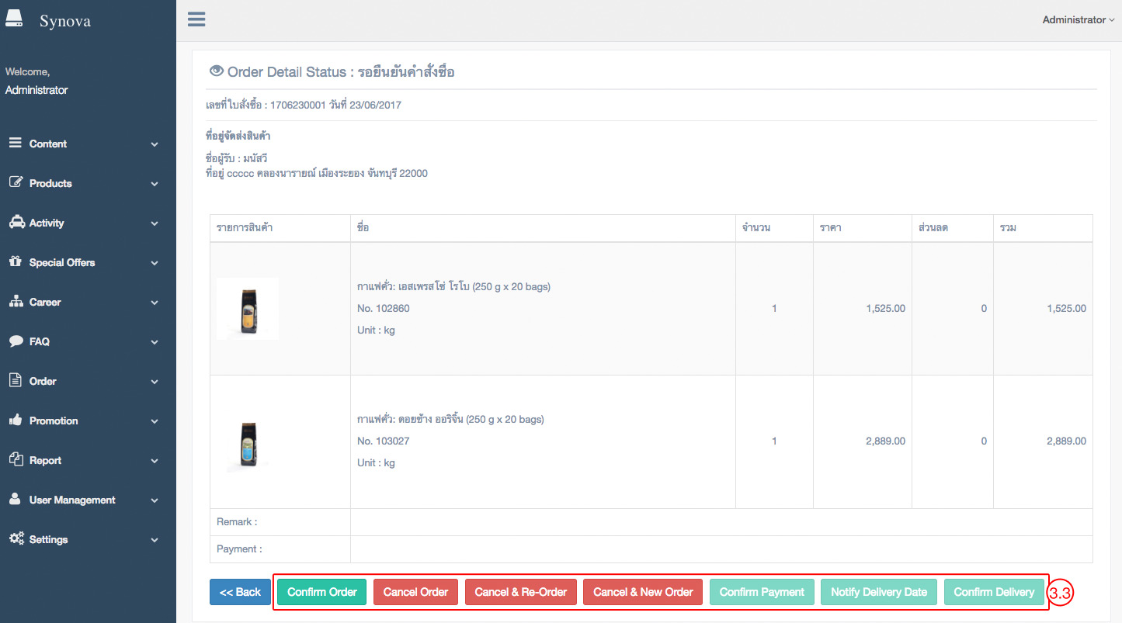

รูปที่ xx – แสดงหน้าจอ การจัดการข้อมูลหน้า รายละเอียด Order

* 1. คลิกที่ปุ่ม pic/manage-order.jpg เพื่อดูรายละเอียดของใบสั่งซื้อ
  2. จะแสดงรายละเอียดสินค้าที่ลูกค้าสั่งซื้อเข้ามา
  3. ด้านล่างจะเป็นปุ่ม สำหรับจัดการใบสั่งซื้อการใช้งานปุ่มต่างๆ สามารถดูได้จากตารางด้านล่าง

|  |  |
| --- | --- |
| **ปุ่ม** | **การใช้งาน** |
| pic/bt-confirm-order.jpg | สำหรับยืนยันคำสั่งซื้อ |
| pic/bt-cancel-order.jpg | สำหรับยกเลิกคำสั่งซื้อ |
| pic/bt-can-re.jpg | สำหรับยกเลิกคำสั่งซื้อ และ Re-Order ใหม่ |
| pic/bt-can-new.jpg | สำหรับยกเลิกคำสั่งซื้อ และสั่งซื้อใหม่แทนลูกค้า |
| pic/bt-confirm-payment.jpg | สำหรับยืนยันการชำระเงิน (ปุ่มจะกดได้ เมื่อลูกค้าแจ้งการชำระเงินมา หรือลูกค้าทำการจ่ายเงินผ่านบัตรเข้ามา) |
| pic/bt-noti-delivery.jpg | สำหรับแจ้งวันที่สามารถจัดส่งสินค้าได้ โดยจะมีช่องให้กรอกช่วงจำนวนวัน หรือช่วงวันที่ จากนั้นระบบจะทำการส่งอีเมลแจ้งลูกค้า (ปุ่มจะกดได้ เมื่อกดยืนยัน การชำระเงินเรียบร้อยแล้ว) |
| pic/bt-confirm-delivery.jpg | สำหรับยืนยันการจัดส่ง ว่าจัดส่งเรียบร้อยแล้ว (ปุ่มจะกดได้ เมื่อกดยืนยันการ ชำระเงินเรียบร้อยแล้ว) |

**การจัดการข้อมูลหน้า Promotion**

1. **การจัดการโปรโมชั่น**

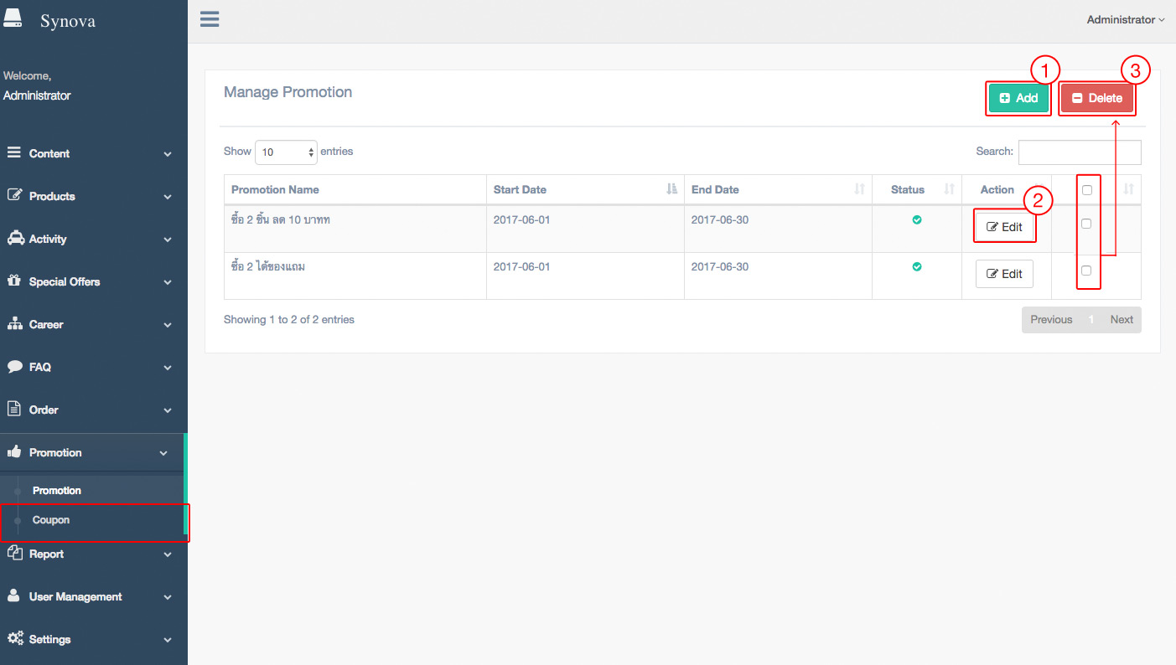

รูปที่ xx – แสดงหน้าจอ การจัดการข้อมูลหน้า Promotion

* 1. การสร้างโปรโมชั่น คลิกที่ปุ่ม pic/add.jpg จากนั้นกำหนดค่าต่างๆ ดังรูป จากนั้น คลิกที่ปุ่ม pic/bt-save.jpgเพื่อบันทึกข้อมูล

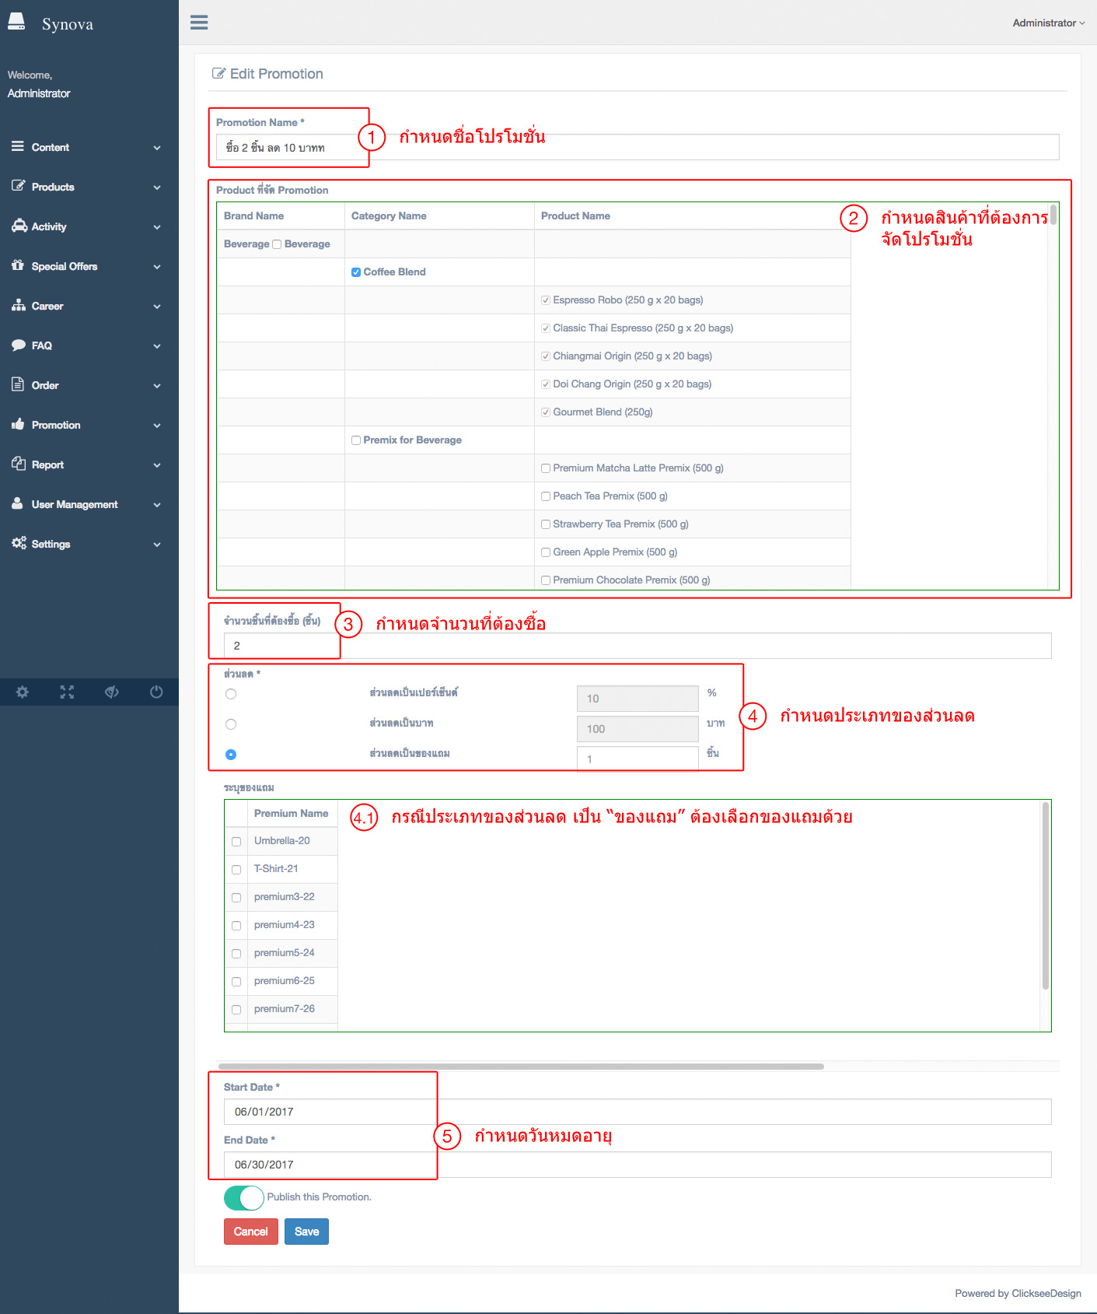

รูปที่ xx – แสดงหน้าจอ การจัดการข้อมูลหน้า รายละเอียด Promotion

* 1. การแก้ไขโปรโมชั่น ทำได้โดย คลิกที่ปุ่ม pic/edit.jpg จากนั้นแก้ไขข้อมูล
  2. การลบโปรโมชั่น ทำได้โดย ติ๊กเลือกที่ช่องสี่เหลี่ยม หลังปุ่ม Edit จากนั้นคลิกที่ปุ่ม pic/del.jpg

1. **การจัดการคูปอง**

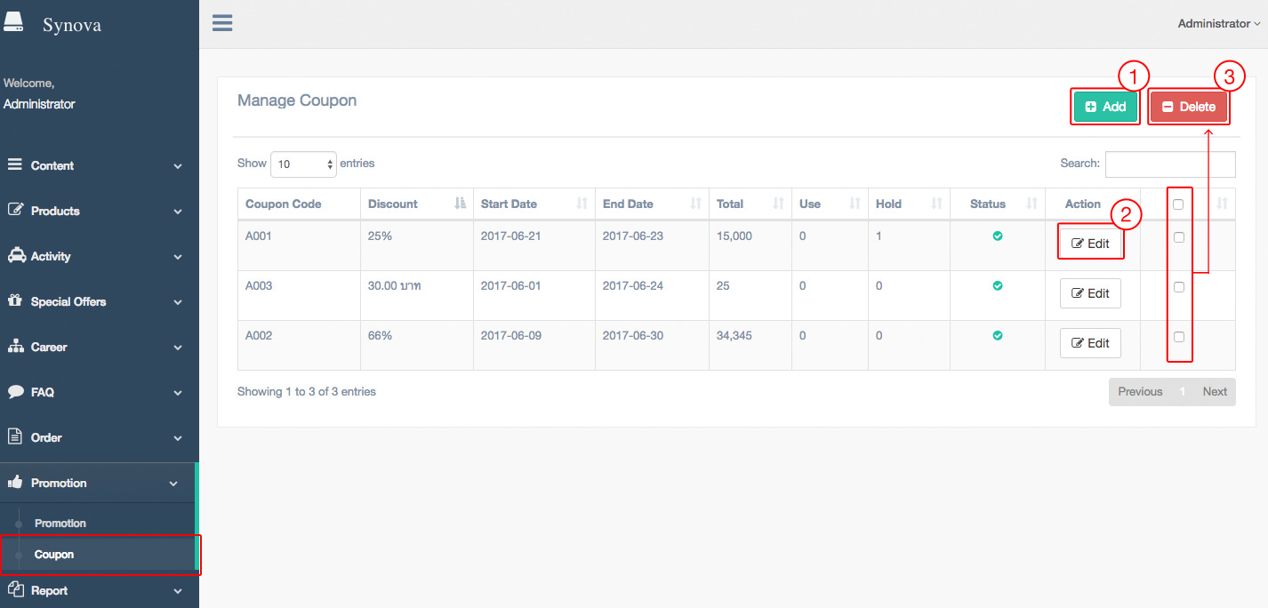

รูปที่ xx – แสดงหน้าจอ การจัดการข้อมูลหน้า Coupon

* 1. การสร้างคูปอง ทำได้โดย คลิกที่ปุ่ม pic/add.jpg จากนั้นกำหนดค่าต่างๆ ดังรูป จากนั้น คลิกที่ปุ่ม pic/bt-save.jpg เพื่อบันทึกข้อมูล

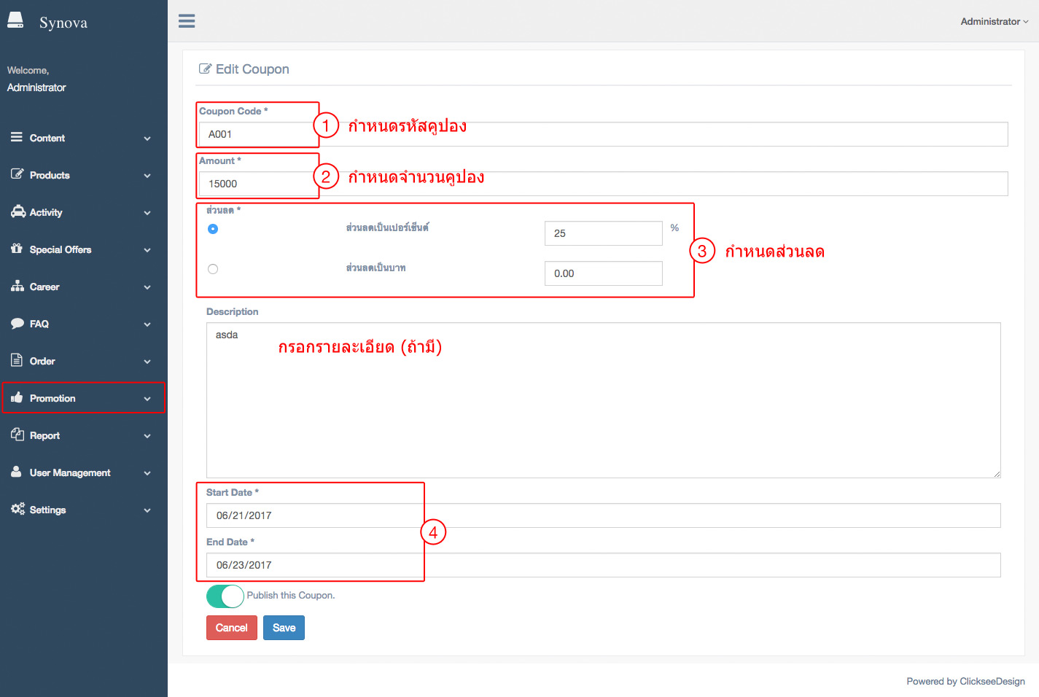

รูปที่ xx – แสดงหน้าจอ การจัดการข้อมูลหน้า รายละเอียด Coupon

* 1. แก้ไขคูปอง ทำได้โดย คลิกที่ปุ่ม pic/edit.jpg จากนั้นแก้ไขข้อมูล
  2. การลบคูปอง ทำได้โดย ติ๊กเลือกที่ช่องสี่เหลี่ยม หลังปุ่ม Edit จากนั้นคลิกที่ปุ่ม pic/del.jpg

# 

# การใช้งานเครื่องมือใน Text Editor

Text Editor คือส่วนที่มีไว้สำหรับแก้ไขข้อมูลหรือรูปภาพ คล้ายๆ การใช้งานเครื่องมือในโปรแกรม Microsoft Word ตัวอย่างดังรูปด้านล่าง

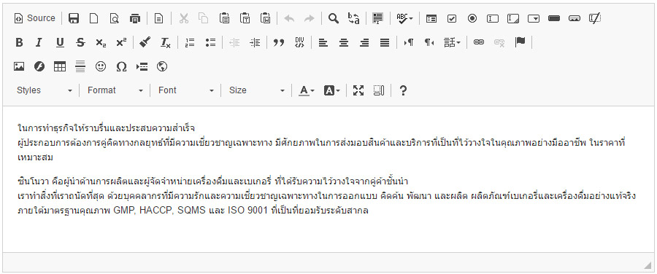

รูปที่ 44 – แสดงหน้า Text Editor

โดยเบื้องต้นจะมีการใช้งานเครื่องมือหลักๆ ดังต่อไปนี้

|  |  |  |  |
| --- | --- | --- | --- |
| **เครื่องมือ** | **การใช้งาน** | **เครื่องมือ** | **การใช้งาน** |
| bold | กำหนดตัวอักษร “หนา” | C:\Users\manasa\AppData\Local\Microsoft\Windows\INetCache\Content.Word\left.jpg | จัดข้อความชิดซ้าย |
| Italic | กำหนดตัวอักษร “เอียง” | C:\Users\manasa\AppData\Local\Microsoft\Windows\INetCache\Content.Word\center.jpg | จัดข้อความอยู่ตรงกลาง |
| under-line | ทำตัวอักษร “ขีดเส้นใต้” | C:\Users\manasa\AppData\Local\Microsoft\Windows\INetCache\Content.Word\right.jpg | จัดข้อความชิดขวา |
| Numbered-List | ลบ / เพิ่ม หมายเลขกำกับข้อความ | C:\Users\manasa\AppData\Local\Microsoft\Windows\INetCache\Content.Word\justify.jpg | จัดข้อความให้ซ้าย – ขวา เท่ากัน |
| C:\Users\manasa\AppData\Local\Microsoft\Windows\INetCache\Content.Word\Bulleted-List.jpg | ลบ / เพิ่ม เครื่องหมายกำกับข้อความ | line | เพิ่มเส้นระหว่างข้อความ |
| image | เพิ่มรูปภาพ | C:\Users\manasa\AppData\Local\Microsoft\Windows\INetCache\Content.Word\link.jpg | เพิ่มการเชื่อมโยง |
| table | เพิ่มตาราง | C:\Users\manasa\AppData\Local\Microsoft\Windows\INetCache\Content.Word\un-link.jpg | ลบการเชื่อมโยง |
| special-character | ใส่อักขระพิเศษ | text-color | กำหนดสีของตัวอักษร |

**การแก้ไขข้อมูลบัญชี**

กรณีที่ต้องการเปลี่ยนแปลงข้อมูลบัญชี ทำได้โดย

1. คลิกที่ “Administrator” ที่อยู่มุมขวา-บน
2. จากนั้นจะมีเมนูย่อยชื่อ “Profile”
3. ทำการกรอกข้อมูลที่ต้องการจะเปลี่ยนแปลง
4. คลิกที่ปุ่ม save-profile เพื่อบันทึกข้อมูล

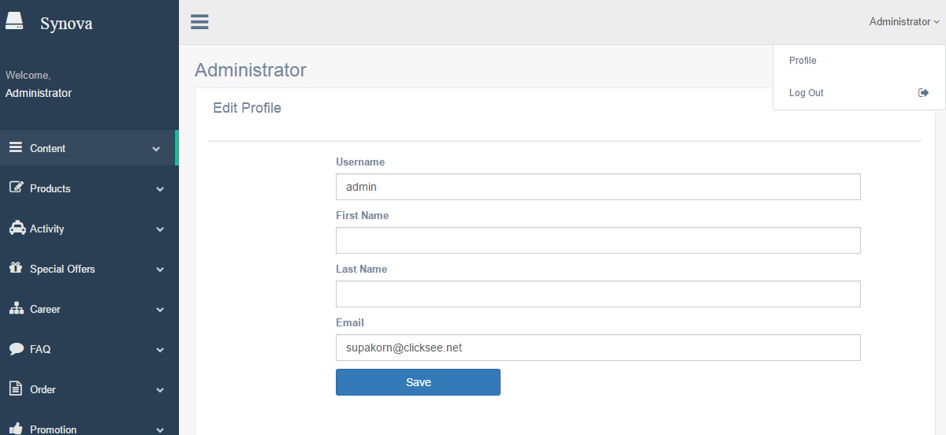

รูปที่ 45 – แสดงหน้าจอ แก้ไขข้อมูลบัญชี

# การออกจากระบบ

ออกจากระบบ ทำได้โดย

1. คลิกที่ “Administrator” ที่อยู่มุมขวา-บน
2. จากนั้นจะมีเมนูย่อยชื่อ “Log Out”



รูปที่ 46 – แสดงหน้าจอ การออกจากระบบ

Thank you

www.clicksee.net